

Liepājas Valsts tehnikums

**Tīmekļa vietne projektu plānošanai un laika menedžmentam "Planner+"**

Kvalifikācijas eksāmena praktiskās daļas dokumentācija

Darba autors:

Aleksandrs Travinovs 4PT-1

Darba vadītājs:

Kristaps Rāvalds

Eksāmena datums 2025. gada 16. jūnijs

Liepāja 2025

**Saturs**

Ievads 3

1. Uzdevuma formulējums 4

2. Programmatūras prasību specifikācija 6

2.1. Produkta perspektīva 6

2.2. Sistēmas funkcionālās prasības 6

2.3. Sistēmas nefunkcionālās prasības 13

2.4. Gala lietotāja raksturiezīmes 15

3. Izstrādes līdzekļu, rīku apraksts un izvēles pamatojums 17

3.1. Izvēlēto risinājuma līdzekļu un valodu apraksts 17

3.2. Iespējamo (alternatīvo) risinājuma līdzekļu un valodu apraksts 18

4. Sistēmas modelēšana un projektēšana 20

4.1. Sistēmas struktūras modelis 20

4.1.1. Sistēmas struktūra (izvietojuma diagramma) 20

4.1.2. ER diagramma 22

4.2. Funkcionālais un dinamiskais sistēmas modelis 22

4.2.1. Lietojumgadījumu diagramma (Use Case) 23

4.2.2. Aktivitāšu diagramma (Activity) 24

4.2.3. Stāvokļu diagramma (State) 25

4.3. Datu struktūru apraksts 26

5. Lietotāju ceļvedis 35

6. Testēšanas dokumentācija 51

6.1. Izvēlētās testēšanas metodes, rīku apraksts un pamatojums 51

6.2. Testpiemēru kopa 53

6.3. Testēšanas žurnāls 60

Secinājumi 64

7. Lietoto terminu un saīsinājumu skaidrojumi 65

Literatūras un informācijas avotu saraksts 67

Pielikumi 70

# Ievads

Katrs cilvēks ikdienā saskaras ar nepieciešamību plānot savu laiku un uzdevumus, lai paspētu izdarīt visu iecerēto un vienlaikus izvairītos no stresa vai pārāk lielas noslodzes. Gan darbs, gan mājas pienākumi, gan citas dzīves jomas prasa rūpīgu organizēšanu, lai viss noritētu gludi. Bez skaidra plāna bieži rodas sajūta, ka uzdevumu ir pārāk daudz un tos paveikt ir gandrīz neiespējami. Tāpēc daudzi cilvēki un arī komandas meklē rīkus, kas var palīdzēt strukturēt darāmo un veiksmīgi sasniegt mērķus.

Agrāk uzdevumu plānošanai cilvēki izmantoja vienkāršus rīkus, piemēram, kalendārus, piezīmju blokus vai darāmo darbu sarakstus, kas tika rakstīti uz lapiņām. Lai gan šīs metodes kādreiz bija pietiekami efektīvas, tām piemīt vairāki trūkumi - informācija var pazust, grūti sekot izpildei vai pārvaldīt vairākus sarežģītus projektus vienlaikus. Mūsdienu straujajā dzīves ritmā šāda pieeja vairs nav pietiekama, jo ikvienam ir vajadzīga ātra un elastīga piekļuve informācijai.

Šodien digitālie risinājumi piedāvā daudz plašākas iespējas. Tīmekļa rīki ļauj cilvēkiem ne tikai plānot uzdevumus, bet arī sekot to izpildes progresam un sadarboties ar citiem, veidojot kopīgus projektus. Tie ir pieejami no jebkuras vietas un jebkuras ierīces, kurai ir interneta pieslēgums, kas padara tos par neaizstājamiem palīgiem gan personīgajā, gan profesionālajā dzīvē.

Šī projekta mērķis ir izveidot tīmekļa vietni, kas palīdzētu lietotājiem organizēt savus projektus un darbus. Sistēma būs paredzēta gan individuāliem lietotājiem, kuri vēlas sakārtot ikdienas uzdevumus, gan komandām, kurām nepieciešams efektīvs rīks kopīgu darbu pārvaldībai. Tā piedāvās intuitīvus rīkus uzdevumu veidošanai, progresam sekošanai un visu projektu organizēšanai vienuviet. Lietotājs varēs viegli redzēt, kas jau paveikts, kas vēl jāizdara un kāds ir kopējais darba virziens.

Projekta izstrādē tiks pievērsta uzmanība tam, lai vietne būtu lietotājam draudzīga un viegli saprotama. Tā būs pieejama gan tiem, kuriem nav iepriekšējas pieredzes ar līdzīgiem rīkiem, gan tiem, kuriem jau ir prasmes izmantot sarežģītākas sistēmas. Šajā vietnē tiks apvienota vienkāršība un funkcionalitāte, lai tā kļūtu par ērtu un noderīgu palīgu.

# Uzdevuma formulējums

Šī projekta mērķis ir izstrādāt tīmekļa vietni, kas palīdzētu cilvēkiem un komandām organizēt savus darbus un projektus. Mūsdienu straujajā dzīves ritmā arvien vairāk cilvēku meklē rīkus, kas ļautu viņiem ne tikai efektīvāk plānot ikdienas darbus, bet arī sekot līdzi ilgtermiņa projektu izpildei. Tīmekļa vietne būs veidota tā, lai tā būtu pieejama un ērti lietojama gan individuāliem lietotājiem, kuri vēlas organizēt savu laiku un darbus, gan komandām, kurām ir svarīgi pārvaldīt kopīgus uzdevumus un nodrošināt sadarbību.

Lietotāji varēs izmantot vietni, lai izveidotu projektus un uzdevumus, pievienotu tiem termiņus, prioritātes un detalizētus aprakstus. Sistēma ļaus organizēt uzdevumus strukturētā veidā, sākot no vispārēja projekta līmeņa līdz detalizētiem uzdevumiem. Tas ļaus lietotājiem pārskatāmi redzēt, kā dažādas aktivitātes savstarpēji saistītas un kā tās virzās uz kopēju mērķi. Turklāt vietne sniegs iespēju sekot līdzi uzdevumu izpildei, regulāri atjaunināt to statusu un saņemt atgādinājumus.

Komandas varēs izmantot šo vietni kā kopīgu platformu, kurā iespējams piešķirt uzdevumus konkrētiem dalībniekiem, sekot līdzi katra paveiktajam darbam un sadarboties pie dažādu problēmu risināšanas. Tīmekļa vietne nodrošinās, ka visi komandas locekļi būs informēti par darba gaitu un varēs viegli pielāgot plānu, ja radīsies nepieciešamība. Vietnes lietotājiem būs iespēja pārskatāmi redzēt, kā tiek izmantots komandas laiks, kas palīdzēs uzlabot kopējo produktivitāti un nodrošināt veiksmīgu uzdevumu izpildi.

Vietnē tiks ieviestas funkcijas, kas palīdzēs uzlabot ne tikai darba procesu organizēšanu, bet arī komunikāciju starp lietotājiem. Sistēmā būs pieejami integrēti ziņojumu un paziņojumu rīki, kas ļaus savlaicīgi nodot svarīgu informāciju un veidot efektīvāku sadarbību.

Tīmekļa vietne būs pieejama gan datoros, gan mobilajās ierīcēs, padarot to pieejamu jebkurā vietā un laikā. Tā piedāvās intuitīvu un lietotājam draudzīgu saskarni, kas palīdzēs ātri orientēties funkcijās un sākt darbu bez nepieciešamības tērēt laiku ilgai apmācībai. Tāpat sistēma nodrošinās datu drošību, lai visi projekti un uzdevumi būtu pieejami tikai tiem, kam ir atbilstoša piekļuve.

Projekta izstrādes procesā uzmanība tiks pievērsta tam, lai sistēma būtu pielāgojama dažādiem lietotāju vajadzību veidiem. Gan individuālie lietotāji, kuri meklē vienkāršu rīku personīgo darbu organizēšanai, gan profesionālas komandas, kas strādā pie sarežģītiem projektiem, atradīs risinājumu, kas atbilst viņu prasībām. Rezultātā šī tīmekļa vietne kļūs par uzticamu palīgu dažādu uzdevumu veikšanā un veicinās produktivitāti gan ikdienā, gan profesionālajā vidē.

# Programmatūras prasību specifikācija

## Produkta perspektīva

Šī produkta perspektīva ir orientēta uz inovāciju un efektivitātes paaugstināšanu, palīdzot cilvēkiem un komandām organizēt savus darbus un projektus, izmantojot modernus tīmekļa risinājumus. Paredzēts, ka vietne kļūs par universālu rīku, kas ir piemērots gan individuālu lietotāju vajadzībām, gan profesionālām komandām, kas meklē uzlabotus uzdevumu pārvaldības rīkus.

Lietotājiem tiks piedāvāta iespēja viegli izveidot un pārvaldīt uzdevumus, pievienot tiem termiņus, prioritātes un detalizētus aprakstus. Šī pieeja palīdzēs strukturēt ikdienas darbus un nodrošināt pārskatāmību ilgtermiņa projektos. Sistēma arī piedāvās progresam sekošanas iespējas un automātiskus atgādinājumus, kas būtiski uzlabos darba efektivitāti. Komandām šī vietne būs kopīga platforma, kas ļaus piešķirt uzdevumus konkrētiem dalībniekiem, sekot līdzi katra locekļa paveiktajam un koordinēt kopīgus darbus. Tas uzlabos komunikāciju un sadarbību starp dalībniekiem, kā arī palīdzēs efektīvāk risināt problēmas. Tīmekļa vietne būs pieejama gan datoros, gan mobilajās ierīcēs, padarot to ērti lietojamu jebkurā vietā un laikā. Lietotājam draudzīgs dizains un intuitīva saskarne nodrošinās vieglu adaptāciju un ātru darba uzsākšanu, neprasot ilgstošu apmācību. Īpaša uzmanība tiks pievērsta datu drošībai, lai aizsargātu lietotāju privātumu un nodrošinātu piekļuvi tikai autorizētiem lietotājiem.

## Sistēmas funkcionālās prasības

### Lietotāju reģistrācija

Mērķis: Ļaut lietotājiem izveidot kontus tīmekļa vietnē.

Ievaddati: Lietotāja sniegtie dati (lietotājvārds, e-pasts, parole).

**1.tabula**

**Lietotāju reģistrācija**

|  |  |  |  |
| --- | --- | --- | --- |
| Nosaukums | Datu tips | Obligāts | Garums |
| Lietotajvārds | Varchar | Jā | 1 - 255 |
| E-pasts | Varchar | Jā | 1 - 255 |
| Parole | Varchar | Jā | 6 - 255 |
| Parole (atkārtoti) | Varchar | Jā | 6 - 255 |

Apstrāde:

1. Ievadīto datu validācija.
2. Konta izveide datubāzē.

Izvaddati:

1. Paziņojums par veiksmīgo konta izveidi.
2. Kļudas paziņojums, gadijuma, ja reģistrācija neizdevas.

### Lietotāju ielogošanās

Mērķis: Nodrošināt autorizētu piekļuvi tīmekļa vietnei.

Ievaddati: Lietotāja ievadītais lietotajvards vai e-pasts un parole.

**2.tabula**

**Lietotāju ielogošanās**

|  |  |  |  |
| --- | --- | --- | --- |
| Nosaukums | Datu tips | Obligāts | Garums |
| Lietotajvārds | Varchar | Jā (ja nav ievadītalta alternatīva - e-pasts) | 1 - 255 |
| E-pasts | Varchar | Jā (ja nav ievadīta alternatīva - lietotajvards) | 1 - 255 |
| Parole | Varchar | Jā | 6 - 80 |

Apstrāde:

1) Ievadīto datu pārbaude ar datubāzi.

2) Piekļuves piešķiršana vai atteikums.

Izvaddati:

1. Paziņojums par veiksmīgu ielogošanos.
2. Kļūdas paziņojums, ja dati nav pareizi.

### **Paroles maiņa**

Mērķis: Ļaut lietotājiem nomainīt esošo paroli.

Ievaddati: Lietotāja ievadīta jaunā parole.

**3.tabula**

**Paroles maiņa**

|  |  |  |  |
| --- | --- | --- | --- |
| Nosaukums | Datu tips | Obligāts | Garums |
| Pašreizēja parole | Varchar | Jā | 6 - 255 |
| Parole | Varchar | Jā | 6 - 255 |
| Parole (atkārtoti) | Varchar | Jā | 6 - 255 |

Apstrāde:

1. Pārbaudīt, vai jaunā parole un atkārtoti ievadītā parole sakrīt.
2. Ja paroles sakrīt, nomainīt esošo paroli datubāzē.
3. Ja paroles nesakrīt, parādīt kļūdas paziņojumu.

Izvaddati:

1. Apstiprinājuma paziņojums par veiksmīgu paroles maiņu.

### **Profila pārvaldība**

Mērķis: Nodrošināt lietotājiem iespēju atjaunināt savu informāciju.

Ievaddati: Lietotāja ievadītie dati (vārds, uzvārds, e-pasts, utt.).

Apstrāde: Datu atjaunināšana datubāzē.

Izvaddati: Apstiprinājuma ziņa par izmaiņām.

### Uzdevumu veidošana

Mērķis: Nodrošināt lietotājiem iespēju izveidot jaunus uzdevumus.

Ievaddati: Uzdevuma nosaukums, apraksts, termiņš, prioritāte.

Apstrāde: Datu saglabāšana datubāzē.

Izvaddati: Paziņojums par veiksmīgu uzdevuma izveidi.

### Uzdevumu rediģēšana

Mērķis: Nodrošināt iespēju mainīt esošu uzdevumu informāciju.

Ievaddati: Uzdevuma rediģētie dati.

Apstrāde: Izmaiņu saglabāšana datubāzē.

Izvaddati: Paziņojums par veiksmīgu izmaiņu veikšanu.

### ****Uzdevumu dzēšana****

Mērķis: Nodrošināt lietotājiem iespēju dzēst nevajadzīgus vai izpildītus uzdevumus.

Ievaddati: Lietotāja izvēlēts uzdevums, kas jādzēš.

Apstrāde:

1. Sistēma apstiprina lietotāja darbību
2. Uzdevuma dzēšana no datubāzes.

Izvaddati: Paziņojums par veiksmīgu uzdevuma dzēšanu.

### Uzdevumu atzīmēšana ka “Pabeigts”

Mērķis: Ļaut lietotājiem redzēt katra uzdevuma izpildes statusu.

Ievaddati: Sistēmā pievienotie uzdevumi un to statusi.

Apstrāde:

1. Lietotajs izvēlas uzdevumu.
2. Ielādē uzdevumu datus no datubāzes.
3. Lietotājs atzīmē uzdevumu kā “Pabeigts, (Mark as completed)” ar izvēles rūtiņu.
4. Sistēma atjaunina uzdevuma statusu datubāzē.

Izvaddati: Pārskatāms uzdevumu saraksts ar norādītu indikatoru ka uzdevums ir izpildits.

### ****Uzdevumu statusa maiņa (pārvietošana uz citu kolonnu)****

Mērķis: Nodrošināt iespēju mainīt uzdevuma statusu, pārvietojot to starp kolonnām.

(piemēram: “Plānots”, “Izpildē”, “Pabeigts”).

Ievaddati: Lietotāja izvēlēts jaunais uzdevuma statuss.

Apstrāde:

1. Lietotājs pārvieto uzdevumu uz citu kolonnu.
2. Sistēma atjaunina uzdevuma statusu datubāzē atbilstoši jaunajai kolonnai.

Izvaddati: Uzdevums ar atjauninātu statusu tiek attēlots atbilstošajā kolonnā.

### Projekta izveide

Mērķis: Nodrošināt iespēju izveidot projektus, kas satur vairākus uzdevumus.

Ievaddati: Projekta nosaukums, apraksts.

Apstrāde: Projekta datu saglabāšana datubāzē.

Izvaddati: Paziņojums par veiksmīgu projekta izveidi.

### Uzdevumu piešķiršana komandas biedriem

Mērķis: Piesaistīt konkrētus uzdevumus noteiktiem lietotājiem.

Ievaddati: Lietotāja izvēle un konkrēts uzdevums.

Apstrāde: Uzdevuma piešķiršana datubāzē.

Izvaddati: **Uzdevums tiek attēlots ar piešķirtā lietotāja iniciāļiem.**

### Kalendāra integrācija

Mērķis: Parādīt uzdevumus un termiņus kalendāra skatā.

Ievaddati: Uzdevuma dati.

Apstrāde: Kalendāra atjaunināšana ar termiņu datiem.

Izvaddati: Grafisks kalendāra attēlojums ar termiņiem.

### Atgādinājumi par termiņiem

Mērķis: Attēlot galvenā panelī par tuvojošos uzdevuma termiņu.

Ievaddati: Uzdevuma termiņa dati.

Apstrāde: Termiņa pārbaude un attēlošana.

Izvaddati: Lietotājam redzama informācija par tuvojošos termiņu.

### Paziņojumi reāllaikā

Mērķis: Informēt lietotājus par svarīgiem notikumiem vai izmaiņām.

Ievaddati: Notikuma dati (uzdevums izveidots, piešķiršana utt.).

Apstrāde: Notikumu pārraide reāllaikā.

Izvaddati: Paziņojums lietotājam.

### Filtri un meklēšana

Mērķis: Nodrošināt lietotājiem iespēju ātri atrast konkrētus projektus.

Ievaddati: Meklejams vards.

Apstrāde: Datu atlase atbilstoši kritērijiem.

Izvaddati: Meklēšanas rezultāti.

### Lomu pārvaldība

Mērķis: Piešķirt un pārvaldīt lietotāju lomas projektā.

Ievaddati: Lietotāju dati un piešķirtās lomas.

Apstrāde: Lomu maiņa datubāzē.

Izvaddati: Apstiprinājums par lomu maiņu.

### ****Citu lietotāju uzaicināšana projektā****

Mērķis: Nodrošināt iespēju uzaicināt citus lietotājus pievienoties projektam, norādot viņu piekļuves tiesības un papildus ziņojumu.

Ievaddati:

* Uzaicināmā lietotāja e-pasts.
* Piekļuves līmenis (skatītājs, redaktors, administrators).
* Papildus ziņojums (nav obligāti).

Apstrāde:

1. Pārbaudīt, vai e-pasts ir derīgs un lietotājs pastāv sistēmā.
2. Sagatavot un nosūtīt uzaicinājuma vēstuli ar norādīto piekļuves līmeni un papildus ziņojumu.
3. Reģistrēt uzaicinājuma sistēmā.

Izvaddati:

1. Apstiprinājums par uzaicinājuma nosūtīšanu
2. Atjaunots projekta dalībnieku saraksts pēc uzaicinājuma apstiprināšanas

### Tēmu pielāgošana

Mērķis: Ļaut lietotājiem pielāgot vietnes dizainu un krāsu shēmu.

Ievaddati: Lietotāja izvēlētā tēma.

Apstrāde: Vietnes izskata maiņa atbilstoši tēmai.

Izvaddati: Atjaunināts vietnes izskats.

### Lietotāju aktivitātes vēsture

Mērķis: Nodrošināt iespēju lietotājiem un administratoriem pārskatīt veiktās darbības. Ievaddati: Lietotāja veiktās darbības (uzdevumu izveide, rediģēšanas laiks, utt.).

Apstrāde: Aktivitātes datu glabāšana un attēlošana laika skalā.

Izvaddati: Pārskatāma aktivitāšu vēsture.

### Uzdevumu prioritāšu noteikšana

Mērķis: Nodrošināt uzdevumu klasifikāciju pēc prioritātes (zema, vidēja, augsta).

Ievaddati: Lietotāja izvēlētais prioritātes līmenis.

Apstrāde: Uzdevuma prioritātes piešķiršana datubāzē.

Izvaddati: Uzdevums ar norādītu prioritātes līmeni.

### Uzdevumu piešķiršana komandas biedriem

Mērķis: Piesaistīt konkrētus uzdevumus noteiktiem lietotājiem.

Ievaddati: Lietotāja izvēle un piesaiste uzdevumam.

Apstrāde:

1) Pārbaude, vai izvēlētais lietotājs ir projekta dalībnieks.

2) Uzdevuma piešķiršana datubāzē.

3) Paziņojuma nosūtīšana piešķirtajam lietotājam.

Izvaddati: Uzdevums tiek attēlots ar piešķirtā lietotāja iniciāļiem.

### Komandu čats

Mērķis: Ļaut komandas biedriem sazināties reāllaikā.

Ievaddati: Lietotāju ziņas.

Apstrāde: Ziņojumu saglabāšana un attēlošana čatā.

Izvaddati: Reāllaika sarunu logs ar visām ziņām.

### Projektu arhivēšana

Mērķis: Nodrošināt iespēju pārvietot projektus arhīvā.

Ievaddati: Izvēlēts projekts arhivēšanai.

Apstrāde: Projekta statuss mainīts uz "Arhivēts".

Izvaddati: Projekta darbības ierobežotas.

## Sistēmas nefunkcionālās prasības

Papildus funkcionālajām prasībām, kas norāda uz sistēmas darbības un funkcionalitātes nodrošināšanu, ir nepieciešams ņemt vērā arī nefunkcionālās prasības. Šīs prasības attiecas uz sistēmas veiktspēju, drošību, lietojamību un citām svarīgām īpašībām, kas nodrošina augstu lietotāju apmierinātību un sistēmas uzticamību ilgtermiņā. Nefunkcionālās prasības bieži vien ir saistītas ar sistēmas kvalitāti un tās spējām apstrādāt lielus datus, saglabāt lietotāju drošību un nodrošināt vienmērīgu darbu pat pie augsta slodzes.

### Veiktspēja

Sistēmai jāspēj apstrādāt līdz 100 vienlaicīgiem lietotājiem bez būtiskiem veiktspējas samazinājumiem.

Maksimālais pieļaujamais atbildes laiks datu vaicājumiem nedrīkst pārsniegt 2 sekundes.

### Drošība

Lietotāju paroles jāglabā šifrētā formātā, izmantojot drošus šifrēšanas algoritmus.

Sistēmai jānodrošina aizsardzība pret biežāk sastopamajiem uzbrukumiem, SQL injekciju, XSS, un CSRF.

### Lietojamība

Interfeiss jābūt intuitīvi saprotamam un viegli lietojamam, ievērojot lietotāja pieredzes (UX) principus.

Sistēmai jābūt pieejamai gan uz datoriem, gan mobilajām ierīcēm, izmantojot responsīvo dizainu.

### Paplašināmība

Sistēmai jābūt projektētai tā, lai nākotnē varētu pievienot jaunas funkcijas vai integrācijas, neietekmējot esošo funkcionalitāti.

### Saderība

Sistēmai jābūt savietojamai ar populārākajām pārlūkprogrammām: Google Chrome, Mozilla Firefox, Microsoft Edge un Safari.

### Atbalsts un dokumentācija

Sistēmai jānodrošina lietotāju atbalsta sadaļa ar biežāk uzdotajiem jautājumiem (FAQ) un pamācībām.

Izstrādātājiem jānodrošina detalizēta sistēmas dokumentācija ar aprakstiem un lietošanas piemēriem.

## Gala lietotāja raksturiezīmes

### Individuālie lietotāji

Vecuma grupa: 18 - 60 gadi.

Tehniskās prasmes: Vidējas tehniskās prasmes, spēj izmantot tīmekļa vietnes un mobilās lietotnes.

Mērķi:

1. Ātri un efektīvi pārvaldīt savus uzdevumus un projektus.
2. Sekot līdzi progresam un termiņiem.
3. Saņemt personalizētus paziņojumus un atgādinājumus.

Ierīces: galvenokārt viedtālruņi, klēpjdatori un darbvirsmas datori.

Sagaidījumi: lietotājam draudzīga un intuitīva lietotāja saskarne, skaidri paziņojumi par darbībām un statusiem.

### Komandu vadītāji

Vecuma grupa: 25 - 50 gadi.

Tehniskās prasmes: vidējas līdz augstas tehniskās prasmes, pieredze darbā ar projektu pārvaldības rīkiem.

Mērķi:

1. Pārvaldīt komandas uzdevumus un projektus vienuviet.
2. Pārskatīt progresu un identificēt problēmas, kas kavē darbu.
3. Piešķirt uzdevumus komandas locekļiem un sekot līdzi viņu progresam.

Ierīces: klēpjdatori un darbvirsmas datori; reizēm viedtālruņi.

Sagaidījumi: plašākas funkcijas, piemēram, uzdevumu filtrēšana, progresu analīze un pielāgojami pārskati.

### Organizāciju lietotāji

Lietotāju profils: uzņēmumu darbinieki un vadība.

Tehniskās prasmes: vidējas tehniskās prasmes, pieredze darbā ar biznesa pārvaldības sistēmām.

Mērķi:

1. Centralizēti pārvaldīt vairākus projektus un uzdevumus.
2. Nodrošināt darbinieku sadarbību un lomu sadali.
3. Ģenerēt atskaites un analizēt veiktspēju.

Ierīces: klēpjdatori, darbvirsmas datori un reizēm planšetdatori.

Sagaidījumi: pilnīga sistēmas funkcionalitāte, integrācija ar citiem rīkiem (kalendāri, CRM sistēmas).

### Tehniskais personāls

Lietotāju profils: sistēmas administratori un izstrādātāji.

Tehniskās prasmes: augstas tehniskās prasmes, konfigurēt serverus un veikt tehnisko apkopi.

Mērķi:

1. Uzturēt sistēmu darbībā un nodrošināt tās pieejamību.
2. Atrisināt tehniskās problēmas un nodrošināt drošību.
3. Pārraudzīt sistēmas mērogojamību un veiktspēju.

Ierīces: Darbvirsmas datori un klēpjdatori.

Sagaidījumi: detalizēta dokumentācija, droša piekļuve un iespēja ātri veikt sistēmas diagnostiku.

# Izstrādes līdzekļu, rīku apraksts un izvēles pamatojums

Šajā nodaļā tiek aprakstīti izstrādei izvēlētie tehnoloģiskie risinājumi un izskaidrots to izvēles pamatojums. Tīmekļa vietnes "Planner+" izstrādei tika izvēlēti mūsdienīgi un efektīvi rīki, kas nodrošina vietnes funkcionalitāti, lietotāja pieredzi un sistēmas stabilitāti. Katra izvēlētā tehnoloģija tiek izmantota atbilstoši tās spējām un prasībām, kas nepieciešamas projekta veiksmīgai realizācijai.

Risinājuma izstrādē tiks izmantoti dažādi instrumenti, sākot no tīmekļa lapu izveides līdz datu apstrādei un drošībai. Šie rīki nodrošinās vietnes darbību gan datora, gan mobilajās ierīcēs, kā arī būs piemēroti plašam lietotāju lokam - no individuāliem lietotājiem līdz komandām, kas strādā pie kopīgiem projektiem.

## Izvēlēto risinājuma līdzekļu un valodu apraksts

Izstrādei tika izvēlēti šādi galvenie rīki un tehnoloģijas:

HTML, TailwindCSS:  
HTML tiek izmantots tīmekļa lapu struktūras veidošanai, savukārt Tailwind CSS - kā moderns, utilitāšu pamatots CSS ietvars - ļauj ātri un efektīvi izstrādāt responsīvu dizainu. Tailwind CSS sniedz iespēju veidot unikālu un modernu saskarni, izmantojot iepriekš definētas klases, tādējādi ievērojami samazinot nepieciešamību rakstīt pielāgotu CSS kodu.

PHP:  
PHP tiek izmantots servera pusē, lai apstrādātu lietotāju pieprasījumus, veiktu datu saglabāšanu un ievadi MySQL datu bāzē, kā arī īstenotu lietotāju autentifikāciju un autorizāciju. PHP ir pierādīts, elastīgs un labi atbalstīts rīks tīmekļa lietotņu izstrādē.

MySQL:  
Lai nodrošinātu efektīvu un ātru datu glabāšanu un apstrādi, tika izvēlēta MySQL datu bāzes pārvaldības sistēma, kas ir plaši izmantota, labi dokumentēta un nodrošina augstu veiktspēju.

jQuery:  
jQuery tiek izmantots, lai uzlabotu interaktivitāti tīmekļa vietnē. Tas atvieglo DOM elementu manipulāciju, notikumu apstrādi un AJAX pieprasījumu veikšanu, ļaujot radīt dinamisku un lietotājam draudzīgu interfeisu bez nepieciešamības rakstīt lielu apjomu JavaScript koda.

Git un GitHub:  
Versiju kontroles sistēmas ir būtiskas jebkuram programmatūras izstrādes projektam. Git tiek izmantots kā izstrādes versiju pārvaldības rīks, kas ļauj sekot izmaiņām projektā, pārvaldīt vairākas izstrādes versijas un sadarboties komandā. GitHub kalpo kā attālināts repozitorijs, kurā tiek glabāts projekta avota kods. Tas nodrošina iespēju dokumentēt darbu, veikt izmaiņu kontroli, pārskatīt kodu un sadarbību ar citiem izstrādātājiem. Izmantojot GitHub, tiek veicināta organizēta un pārskatāma projekta attīstība.

draw.io (diagrams.net):  
draw.io tiek izmantots, lai veidotu dažādus diagrammu veidus, piemēram, datu bāzes shēmas (ER diagrammas), lietotāja interfeisa prototipus vai sistēmas arhitektūras aprakstus. Tas ir bezmaksas, tīmeklī pieejams rīks ar bagātīgu funkcionalitāti, kas ļauj ātri un intuitīvi vizualizēt projekta struktūru un loģiku.

## Iespējamo (alternatīvo) risinājuma līdzekļu un valodu apraksts

Papildus sākotnēji izvēlētajiem rīkiem tika apsvērti vairāki alternatīvi tehnoloģiju risinājumi, kas varētu sniegt papildu priekšrocības noteiktās jomās - piemēram, paātrinātu izstrādi, uzlabotu veiktspēju vai bagātāku lietotāja pieredzi. Daži no apsvērtajiem risinājumiem ir šādi:

Laravel + Vue.js:  
Laravel ir populārs PHP ietvars, kas nodrošina visaptverošu risinājumu tīmekļa lietotņu izstrādei ar iebūvētiem autentifikācijas, datu validācijas un citiem fundamentāliem rīkiem. Kopā ar Vue.js, kas nodrošina dinamisku un reaģējošu lietotāja saskarni, šī kombinācija ir īpaši piemērota lielām un sarežģītām lietotnēm, kur nepieciešama augsta veiktspēja un bagāta funkcionalitāte.

Bootstrap:  
Bootstrap ir viens no populārākajiem CSS ietvariem, kas nodrošina gatavas komponentes, responsīvu režģu sistēmu un plašu pielāgošanas iespēju klāstu. Tas ļauj ātri izstrādāt tīmekļa saskarnes ar profesionālu izskatu, taču var nebūt tik elastīgs kā Tailwind CSS unikālu dizaina izstrādei.

Angular:  
Angular ir spēcīgs JavaScript ietvars, kas nodrošina pilnveidotu risinājumu lielu tīmekļa lietotņu izstrādei ar modernām datu saistīšanas un lietotāja interfeisa veidošanas iespējām. Tas ir piemērots projektiem, kuros nepieciešama sarežģīta moduļu arhitektūra un dinamiska datu apstrāde.

Inertia.js:  
Inertia.js ļauj izstrādāt ļoti ātras un interaktīvas vienlapas lietotnes, saglabājot servera puses izstrādi, izmantojot PHP vai Ruby. Šis risinājums apvieno tradicionālo servera puses tehnoloģiju ar modernām JavaScript iespējām, ļaujot izstrādāt lietotnes ar augstu lietotāja pieredzi.

Alpine.js:  
Alpine.js ir viegls JavaScript ietvars, kas nodrošina reaktivitāti un dinamisku interfeisu līdzīgi kā Vue.js, taču ar mazāku resursu patēriņu. Tas ir piemērots mazākiem projektiem, kuros nepieciešams vienkāršs un efektīvs risinājums interaktivitātes nodrošināšanai.

GitLab – līdzīgs GitHub, ar iebūvētu CI/CD (Continuous Integration / Continuous Deployment) atbalstu un privātiem repozitorijiem bez maksas. Bieži izmantots uzņēmumos ar augstāku drošības un pielāgojamības nepieciešamību.

Lucidchart:

Profesionāls un ērti lietojams tiešsaistes diagrammu rīks ar plašu integrāciju ar Google Drive, Slack, Confluence u.c. Piedāvā bagātīgu funkcionalitāti, taču bezmaksas versija ir ierobežota.

Izvēloties piemērotākos rīkus, tika ņemti vērā vairāki kritēriji, tostarp projekta prasības, izstrādes ātrums, lietotāju pieredze un pieejamās resursu prasmes. Lai gan Laravel + Vue.js piedāvā plašas iespējas, tas varētu būt pārāk sarežģīts risinājums vienkāršam projektam, kāds ir "Planner+". Turpretī kombinācija, kas balstīta uz HTML, Tailwind CSS, PHP, MySQL un jQuery, nodrošina modernu dizainu, augstu veiktspēju un labu lietotāja pieredzi, vienlaikus saglabājot sistēmas uzturēšanu un attīstības ātrumu.

Tādējādi, pēc rūpīgas analīzes un alternatīvu apsvēršanas, tika izvēlēti tieši šie rīki - tie ir piemēroti projekta apjomam un prasībām, kā arī nodrošina efektīvu un uzticamu sistēmas darbību gan datoros, gan mobilajās ierīcēs.

# Sistēmas modelēšana un projektēšana

## Sistēmas struktūras modelis

Sistēmas struktūras modelis apraksta, kā sistēma ir organizēta, tās galvenās sastāvdaļas un to savstarpējās attiecības. Šis modelis palīdz izstrādātājiem un sistēmas arhitektiem labāk saprast, kā komponentes sadarbojas, lai nodrošinātu nepieciešamo funkcionalitāti. "Planner+" sastāv no vairākām daļām, tostarp klienta puses, servera puses un datu bāzes. Sistēmas struktūras modelis palīdz vizualizēt, kā šīs daļas mijiedarbojas un nodrošina lietotājam iespēju pārvaldīt projektus un uzdevumus.

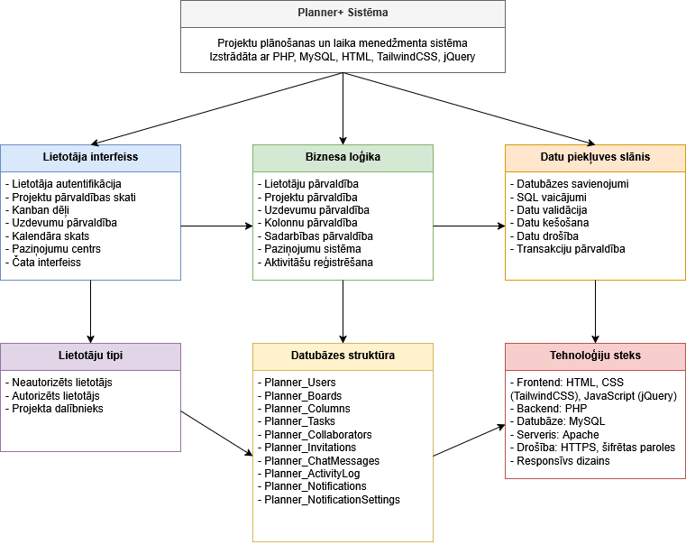

**1.attēls. Pilna sistēmas struktūra**

### Sistēmas struktūra (izvietojuma diagramma)

Izvietojuma diagramma attēlo Planner+ sistēmas fizisko arhitektūru, parādot, kā programmatūras komponentes ir izvietotas uz fiziskās infrastruktūras.

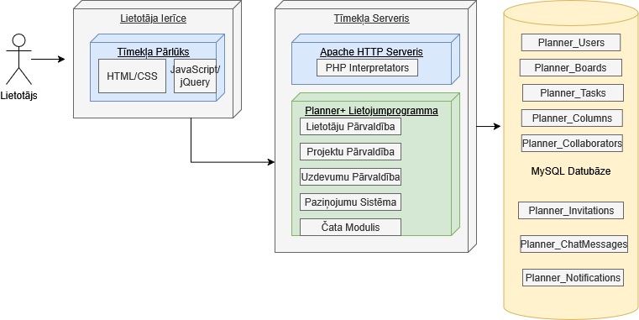

**2.attēls. Izvietojuma diagramma**

### ER diagramma

ER diagramma attēlo Planner+ sistēmas datubāzes struktūru un tabulu savstarpējās attiecības. Šī diagramma ir būtiska sistēmas datu modelēšanai un parāda, kā dažādas entitātes (tabulas) ir saistītas savā starpā.

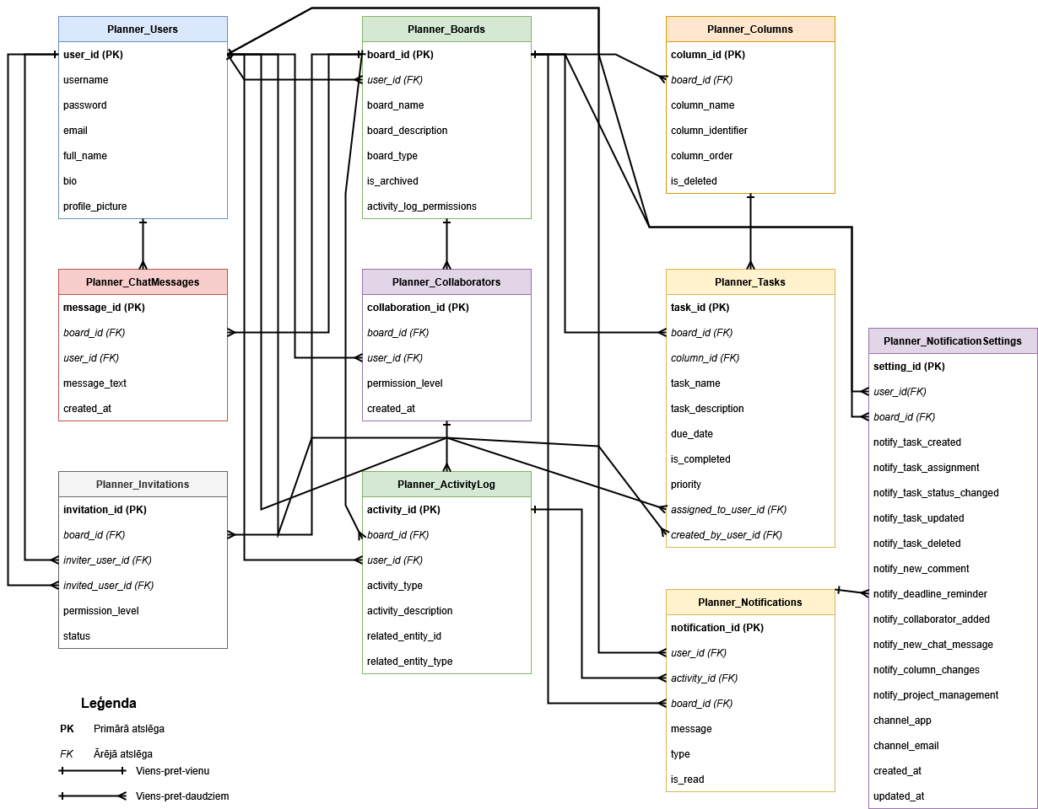

**3.attēls. Datubāzes struktūra**

## Funkcionālais un dinamiskais sistēmas modelis

### Lietojumgadījumu diagramma (Use Case)

Lietojumgadījumu diagramma attēlo Planner+ sistēmas funkcionalitāti no lietotāju perspektīvas, parādot, kādas darbības dažādi lietotāju tipi var veikt sistēmā.

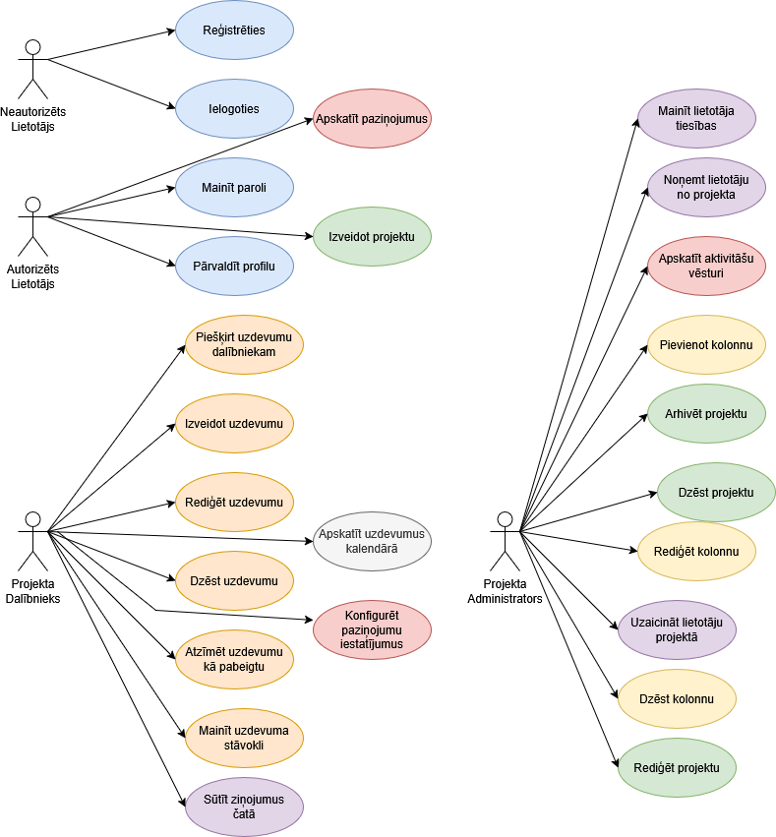

**4.attēls. Lietojumgadījumu diagramma**

### Aktivitāšu diagramma (Activity)

Aktivitāšu diagramma attēlo Planner+ sistēmas darbplūsmas un procesus, parādot, kā lietotāji un sistēma mijiedarbojas, lai veiktu konkrētas darbības.

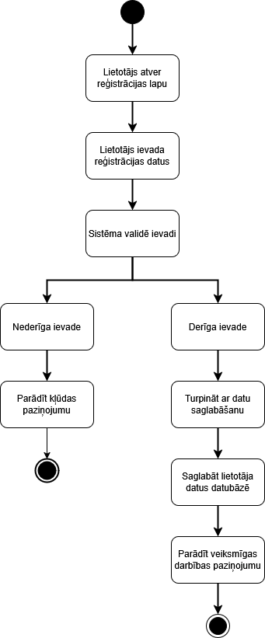

**5.attēls. Aktivitāšu diagramma - lietotāja reģistrācija**

### Stāvokļu diagramma (State)

Stāvokļu diagramma attēlo Planner+ sistēmas objektu stāvokļu maiņu, parādot, kā objekti (piemēram, uzdevumi vai projekti) maina savus stāvokļus atkarībā no notikumiem un darbībām.

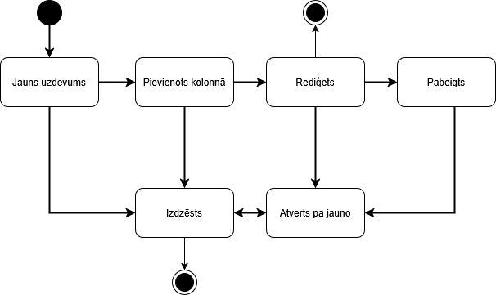

**6.attēls. Stāvokļu diagramma – uzdevuma dzīves cikls**

## Datu struktūru apraksts

Datu struktūru apraksts ir svarīga sistēmas sastāvdaļa, kas nosaka, kā dati tiek glabāti, organizēti un piekļūstami sistēmā. "Planner+" datu struktūras apraksts ietver visus galvenos datu elementus, to attiecības un noteikumus, kas nodrošina datu integritāti un efektīvu pārvaldību.

Šajā sadaļā tiek aprakstīts katras tabulas struktūra, to datu tipi, kā arī primāras un ārējias atslēgas.

1) Tabula, kas glabā informāciju par lietotājiem, kuri izmanto sistēmu.

**4.tabula**

**Planner_Users**

|  |  |  |  |
| --- | --- | --- | --- |
| Lauka nosaukums | Datu tips | Apraksts | Atslēga |
| user_id | int(11) | Lietotāja unikālais identifikators | Primārā atslēga |
| username | varchar(255) | Lietotāja lietotājvārds | Unikāls |
| password | varchar(255) | Šifrēta lietotāja parole |  |
| is_deleted | tinyint(1) | Vai lietotājs ir dzēsts (0 - nē, 1 - jā) |  |
| created_at | timestamp | Lietotāja pēdējo izmaiņu datums un laiks |  |
| email | varchar(255) | Lietotāja e-pasta adrese | Unikāls |
| full_name | varchar(255) | Lietotāja pilnais vārds |  |
| bio | text | Lietotāja apraksts |  |
| profile_picture | varchar(255) | Ceļš uz lietotāja profila attēlu |  |

2) Tabula satur informāciju par projektiem.

**5.tabula**

**Planner_Boards**

|  |  |  |  |
| --- | --- | --- | --- |
| Lauka nosaukums | Datu tips | Apraksts | Atslēga |
| board_id | int(11) | Projekta unikālais identifikators | Primārā atslēga |
| user_id | int(11) | Projekta izveidotāja identifikators | Ārējā atslēga (Planner_Users) |
| board_name | varchar(255) | Projekta nosaukums |  |
| board_description | text | Projekta apraksts |  |
| tags | varchar(255) | Projekta tagi |  |
| board_type | varchar(50) | Projekta tips (kanban) |  |
| is_deleted | tinyint(1) | Vai projekts ir dzēsts (0 - nē, 1 - jā) |  |
| is_archived | tinyint(1) | Vai projekts ir arhivēts (0 - nē, 1 - jā) |  |
| created_at | timestamp | Projekta izveides datums un laiks |  |
| updated_at | timestamp | Projekta pēdējo izmaiņu datums un laiks |  |

3) Tabula satur informāciju par projektu kolonnām.

**6.tabula**

**Planner_Columns**

|  |  |  |  |
| --- | --- | --- | --- |
| Lauka nosaukums | Datu tips | Apraksts | Atslēga |
| column_id | int(11) | Kolonnas unikālais identifikators | Primārā atslēga |
| board_id | int(11) | Projekta identifikators, kuram pieder kolonna | Ārējā atslēga (Planner_Boards) |
| column_name | varchar(255) | Kolonnas nosaukums |  |
| column_identifier | varchar(100) | Kolonnas unikālais identifikators projektā |  |
| column_order | int(11) | Kolonnas secības numurs |  |
| created_at | timestamp | Kolonnas izveides datums un laiks |  |
| updated_at | timestamp | Kolonnas pēdējo izmaiņu datums un laiks |  |
| is_deleted | tinyint(1) | Vai kolonna ir dzēsta (0 - nē, 1 - jā) |  |

4) Tabula satur informāciju par uzdevumiem.

**7.tabula**

**Planner_Tasks**

|  |  |  |  |
| --- | --- | --- | --- |
| Lauka nosaukums | Datu tips | Apraksts | Atslēga |
| task_id | int(11) | Uzdevuma unikālais identifikators | Primārā atslēga |
| board_id | int(11) | Projekta identifikators, kuram pieder uzdevums | Ārējā atslēga (Planner_Boards) |
| column_id | int(11) | Kolonnas identifikators, kurā atrodas uzdevums | Ārējā atslēga (Planner_Columns) |
| task_name | varchar(255) | Uzdevuma nosaukums |  |
| task_description | text | Uzdevuma apraksts |  |
| task_order | int(11) | Uzdevuma secības numurs kolonnā |  |
| due_date | date | Uzdevuma izpildes termiņš |  |
| is_completed | tinyint(1) | Vai uzdevums ir pabeigts (0 - nē, 1 - jā) |  |
| priority | varchar(10) | Uzdevuma prioritāte (low, medium, high) |  |
| assigned_to_user_id | int(11) | Lietotāja identifikators, kuram piešķirts uzdevums | Ārējā atslēga (Planner_Users) |
| created_by_user_id | int(11) | Lietotāja identifikators, kurš izveidoja uzdevumu | Ārējā atslēga (Planner_Users) |
| is_system | tinyint(1) | Vai uzdevums ir sistēmas izveidots (0 - nē, 1 - jā) |  |
| is_deleted | tinyint(1) | Vai uzdevums ir dzēsts (0 - nē, 1 - jā) |  |
| created_at | timestamp | Uzdevuma izveides datums un laiks |  |
| updated_at | timestamp | Uzdevuma pēdējo izmaiņu datums un laiks |  |

5) Tabula, kas glabā lietotājus, kas pievienoti citiem projektiem.

**8.tabula**

**Planner_Collaborators**

|  |  |  |  |
| --- | --- | --- | --- |
| Lauka nosaukums | Datu tips | Apraksts | Atslēga |
| collaboration_id | int(11) | Sadarbības unikālais identifikators | Primārā atslēga |
| board_id | int(11) | Projekta identifikators | Ārējā atslēga (Planner_Boards) |
| user_id | int(11) | Lietotāja identifikators | Ārējā atslēga (Planner_Users) |
| permission_level | enum('view','edit','admin') | Lietotāja piekļuves līmenis projektā |  |
| created_at | timestamp | Sadarbības izveides datums un laiks |  |
| updated_at | timestamp | Sadarbības pēdējo izmaiņu datums un laiks |  |

**6)** Tabula satur informāciju par uzaicinājumiem pievienoties projektiem.

**9.tabula**

**Planner_Invitations**

|  |  |  |  |
| --- | --- | --- | --- |
| Lauka nosaukums | Datu tips | Apraksts | Atslēga |
| invitation_id | int(11) | int(11) | Primārā atslēga |
| board_id | int(11) | int(11) | Ārējā atslēga (Planner_Boards) |
| inviter_user_id | int(11) | int(11) | Ārējā atslēga (Planner_Users) |
| invited_user_id | int(11) | int(11) | Ārējā atslēga (Planner_Users) |
| permission_level | enum('view','edit','admin') | enum('view','edit','admin') |  |
| status | enum('pending','accepted','declined','expired','cancelled') | enum('pending','accepted','declined','expired','cancelled') |  |
| token | varchar(64) | varchar(64) |  |
| custom_message | text | text |  |
| created_at | timestamp | timestamp |  |
| updated_at | timestamp | timestamp |  |

7) Tabula satur informāciju par čata ziņojumiem.

**10.tabula**

**Planner_ChatMessages**

|  |  |  |  |
| --- | --- | --- | --- |
| Lauka nosaukums | Datu tips | Apraksts | Atslēga |
| message_id | int(11) | Ziņojuma unikālais identifikators | Primārā atslēga |
| board_id | int(11) | Projekta identifikators | Ārējā atslēga (Planner_Boards) |
| user_id | int(11) | Ziņojuma autora identifikators | Ārējā atslēga (Planner_Users) |
| message_text | text | Ziņojuma teksts |  |
| created_at | timestamp | Ziņojuma izveides datums un laiks |  |

8) Tabula satur informāciju par lietotāju aktivitātēm.

**11.tabula**

**Planner_ActivityLog**

|  |  |  |  |
| --- | --- | --- | --- |
| Lauka nosaukums | Datu tips | Apraksts | Atslēga |
| activity_id | int(11) | Aktivitātes unikālais identifikators | Primārā atslēga |
| board_id | int(11) | Projekta identifikators | Ārējā atslēga (Planner_Boards) |
| user_id | int(11) | Lietotāja identifikators | Ārējā atslēga (Planner_Users) |
| activity_type | varchar(50) | Aktivitātes tips |  |
| activity_description | text | Aktivitātes apraksts |  |
| related_entity_id | int(11) | Saistītās entitātes identifikators |  |
| related_entity_type | varchar(50) | Saistītās entitātes tips |  |
| created_at | timestamp | Aktivitātes izveides datums un laiks |  |

9) Tabula satur informāciju par paziņojumiem.

**12.tabula**

**Planner_Notifications**

|  |  |  |  |
| --- | --- | --- | --- |
| Lauka nosaukums | Datu tips | Apraksts | Atslēga |
| notification_id | int(11) | Paziņojuma unikālais identifikators | Primārā atslēga |
| user_id | int(11) | Lietotāja identifikators, kuram paredzēts paziņojums | Ārējā atslēga (Planner_Users) |
| activity_id | int(11) | Aktivitātes identifikators, kas izraisīja paziņojumu | Ārējā atslēga (Planner_ActivityLog) |
| board_id | int(11) | Projekta identifikators | Ārējā atslēga (Planner_Boards) |
| message | text | Paziņojuma teksts |  |
| link | varchar(255) | Saite uz saistīto resursu |  |
| type | varchar(50) | Paziņojuma tips |  |
| related_entity_id | int(11) | Saistītās entitātes identifikators |  |
| related_entity_type | varchar(50) | Saistītās entitātes tips |  |
| is_read | tinyint(1) | Vai paziņojums ir izlasīts (0 - nē, 1 - jā) |  |
| created_at | timestamp | Paziņojuma izveides datums un laiks |  |

10) Tabula satur informāciju par lietotāju paziņojumu iestatījumiem.

**13.tabula**

**Planner_NotificationSettings**

|  |  |  |  |
| --- | --- | --- | --- |
| Lauka nosaukums | Datu tips | Apraksts | Atslēga |
| setting_id | int(11) | Iestatījuma unikālais identifikators | Primārā atslēga |
| user_id | int(11) | Lietotāja identifikators | Ārējā atslēga (Planner_Users) |
| board_id | int(11) | Projekta identifikators | Ārējā atslēga (Planner_Boards) |
| notify_task_created | tinyint(1) | Vai paziņot par jaunu uzdevumu izveidi |  |
| notify_task_assignment | tinyint(1) | Vai paziņot par uzdevumu piešķiršanu |  |
| notify_task_status_changed | tinyint(1) | Vai paziņot par uzdevumu statusa izmaiņām |  |
| notify_task_updated | tinyint(1) | Vai paziņot par uzdevumu atjauninājumiem |  |
| notify_task_deleted | tinyint(1) | Vai paziņot par uzdevumu dzēšanu |  |
| notify_new_comment | tinyint(1) | Vai paziņot par jauniem komentāriem |  |
| notify_deadline_reminder | tinyint(1) | Vai paziņot par termiņu atgādinājumiem |  |
| notify_collaborator_added | tinyint(1) | Vai paziņot par jaunu dalībnieku pievienošanu |  |
| notify_new_chat_message | tinyint(1) | Vai paziņot par jauniem čata ziņojumiem |  |
| notify_column_changes | tinyint(1) | Vai paziņot par kolonnu izmaiņām |  |
| notify_project_management | tinyint(1) | Vai paziņot par projekta pārvaldības darbībām |  |
| channel_app | tinyint(1) | Vai paziņojumus saņemt lietotnē |  |
| channel_email | tinyint(1) | Vai paziņojumus saņemt e-pastā |  |
| created_at | timestamp | Iestatījuma izveides datums un laiks |  |
| updated_at | timestamp | Iestatījuma pēdējo izmaiņu datums un laiks |  |

# Lietotāju ceļvedis

Planner+ ir tīmekļa vietne projektu plānošanai un laika menedžmentam, kas palīdz

lietotājiem organizēt savus darbus un projektus. Šī sistēma ir paredzēta gan

individuāliem lietotājiem, kuri vēlas sakārtot ikdienas uzdevumus, gan komandām,

kurām nepieciešams efektīvs rīks kopīgu darbu pārvaldībai.

Šajā lietotāju ceļvedī ir aprakstītas visas sistēmas funkcijas un to izmantošana, lai

palīdzētu jums efektīvi izmantot "Planner+" iespējas. Ceļvedis ir strukturēts tā, lai jūs

varētu ātri atrast nepieciešamo informāciju un soli pa solim apgūt sistēmas lietošanu.

## Sistēmas prasības

Lai izmantotu "Planner+" sistēmu, jums ir nepieciešams:

* Interneta pieslēgums.
* Mūsdienīga tīmekļa pārlūkprogramma (Google Chrome, Mozilla Firefox, Microsoft

Edge vai Safari).

Sistēma ir optimizēta gan datoru, gan mobilo ierīču lietošanai, nodrošinot ērtu piekļuvi

no jebkuras vietas un jebkurā laikā.

## Reģistrācija

Lai sāktu lietot "Planner+", jums vispirms jāizveido lietotāja konts:

1. Atveriet vietni <https://kristovskis.lv/3pt1/travinovs/Travinovs-Eksamens/>
2. Noklikšķiniet uz pogas "Get Started - It's Free!" (Skatīt 7. attēlu).

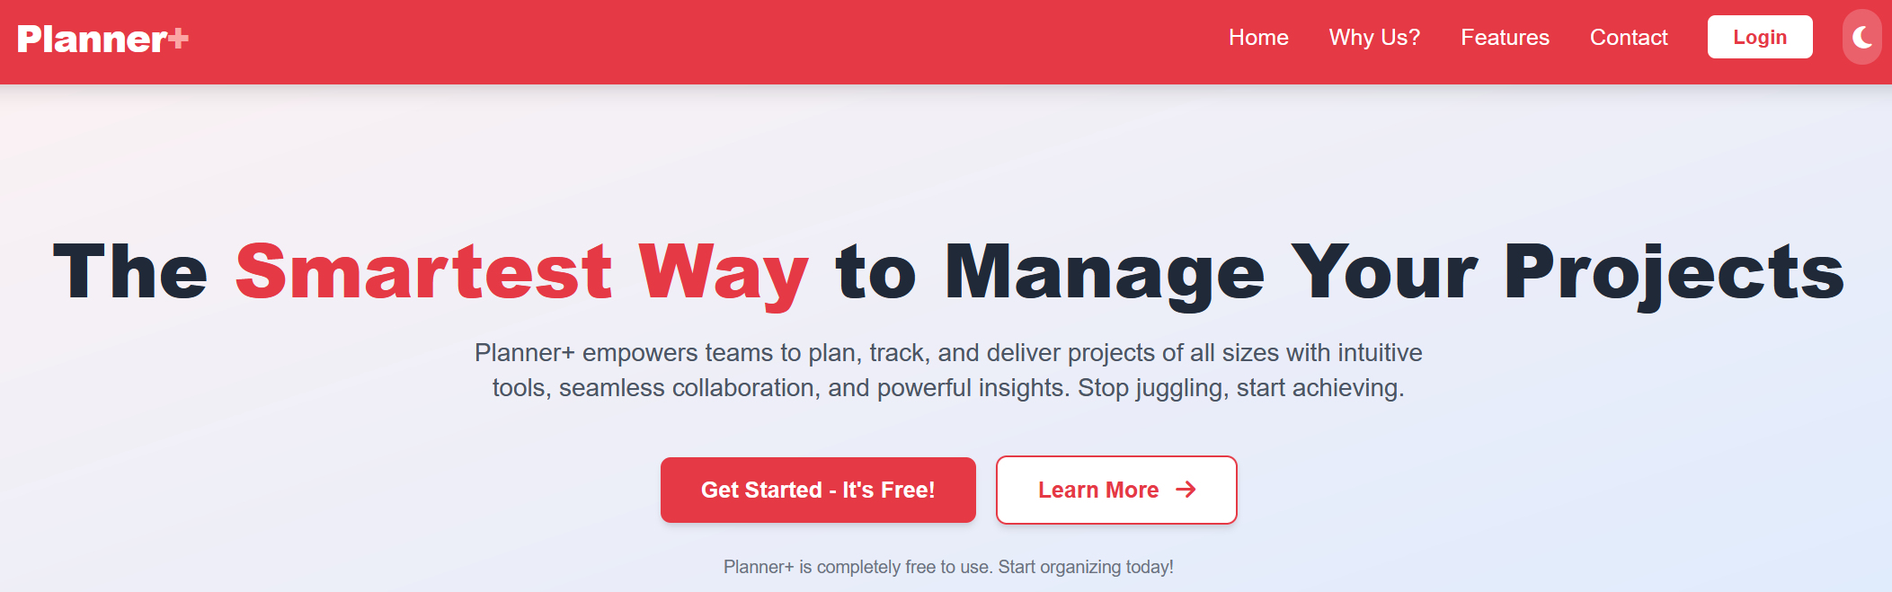

**7.attēls. Sākumlapa**

1. Aizpildiet reģistrācijas formu (Skatīt 8. attēlu) ar šādu informāciju:
2. Lietotājvārds
3. E-pasta adrese
4. Parole (vismaz 6 simboli, ieteicams izmantot kombināciju no burtiem, cipariem un speciālajiem simboliem)
5. Paroles apstiprināšana
6. Noklikšķiniet uz pogas "Register".

Pēc veiksmīgas reģistrācijas jūs tiksiet novirzīts uz uz galveno panelī (Skatīt 10. attēlu).

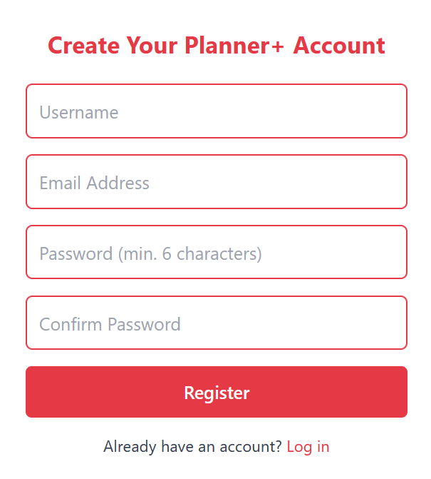

**8.attēls. Reģistrācija**

## Ielogošanās

Lai ielogotos sistēmā ar esošu kontu:

1. Atveriet vietni <https://kristovskis.lv/3pt1/travinovs/Travinovs-Eksamens/>
2. Noklikšķiniet uz pogas "Login" augšējā labajā stūrī (Skatīt 9. attēlu).

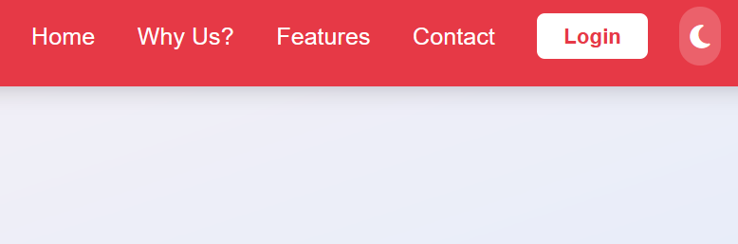

**9.attēls. Sākumlapas navigācija**

1. Ievadiet savu lietotājvārdu vai e-pasta adresi.
2. Ievadiet paroli.
3. Noklikšķiniet uz pogas "Log in".

Pēc veiksmīgas ielogošanās jūs tiksiet novirzīts uz lietotāja paneli, kur varēsiet piekļūt

saviem projektiem un uzdevumiem.

## Galvenais panelis

Pēc ielogošanās jūs nonāksiet galvenajā panelī (Skatīt 10. attēlu), kas sniedz pārskatu par

jūsu projektiem un uzdevumiem:

* Kopējā statistika - augšējā daļā redzama informācija par kopējo projektu skaitu,

izdeidoto uzdevumu skaitu un uzdevumu termiņiem.

* Jūsu projekti - vidējā daļā redzams saraksts ar jūsu projektiem, to statusu un

pēdējo atjaunināšanas laiku.

* Tuvākie termiņi - apakšējā daļā redzams saraksts ar uzdevumiem, kuriem

tuvojas izpildes termiņš.

* Pēdējās aktivitātes - pārskats par jaunākajām izmaiņām jūsu projektos un

uzdevumos.

Galvenais panelis ir veidots tā, lai jūs varētu ātri iegūt pārskatu par savu darbu un

prioritātēm.

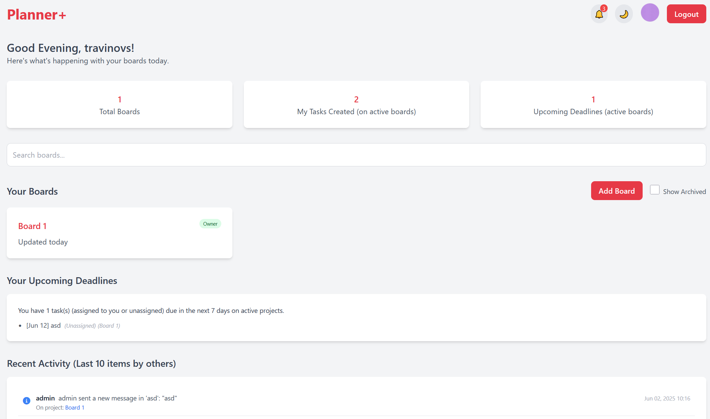

**10.attēls. Galvenais panelis**

## Navigācija

Sistēmas augšējā daļā atrodas galvenā navigācijas josla (Skatīt 11. attēlu), kas ļauj piekļūt dažādām sistēmas sadaļām:

* Dashboard - atgriešanās galvenajā panelī.
* Kanban - piekļuve Kanban dēļiem projektu vizuālai pārvaldībai.
* Calendar - kalendāra skats ar uzdevumu termiņiem.
* Settings - lietotāja un projektu iestatījumi.
* Chat - saziņa ar komandas biedriem.

Profila ikona - piekļuve profila iestatījumiem un izlogošanās opcijām.

Navigācijas josla ir pieejama visās sistēmas lapās, ļaujot ātri pārslēgties starp dažādām

funkcijām.



**11.attēls. Navigācijas josla**

## Tēmas maiņa

Sistēma piedāvā iespēju pārslēgties starp gaišo un tumšo tēmu:

1. Noklikšķiniet uz mēness ikonas (🌙) augšējā navigācijas joslā (Skatīt 11. attēlu).
2. Sistēma automātiski pārslēgsies uz pretējo tēmu (no gaišās uz tumšo vai otrādi).

Tumšā tēma ir īpaši noderīga, strādājot vēlu vakarā vai naktī, jo tā samazina acu

nogurumu.

## **Jauna projekta izveide**

Lai izveidotu jaunu projektu:

1. Galvenajā panelī noklikšķiniet uz pogas "Add Board" (Skatīt 10. attēlu).
2. Ievadiet projekta nosaukumu (Skatīt 12. attēlu).
3. Izvēlieties projekta veidni (ieteicams - Kanban).
4. Noklikšķiniet uz pogas "Create".

Pēc projekta izveides jūs tiksiet novirzīts uz jaunizveidotā projekta Kanban dēli, kur

varēsiet sākt pievienot uzdevumus.

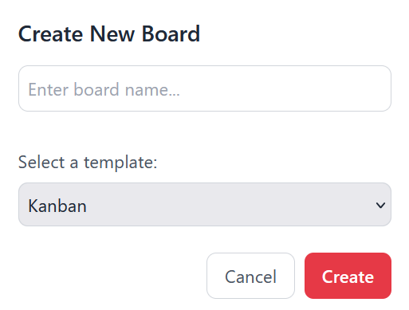

**12.attēls. Projekta veidošana**

## Projekta iestatījumu konfigurēšana

Lai konfigurētu projekta iestatījumus:

1. Atveriet projektu, kura iestatījumus vēlaties mainīt.
2. Noklikšķiniet uz "Settings" navigācijas joslā.
3. Projekta iestatījumu lapā (Skatīt 13. attēlu) jūs varat:
4. Mainīt projekta nosaukumu un aprakstu (sadaļā "General Settings").
5. Pievienot vai noņemt projekta dalībniekus (sadaļā "Collaborators").
6. Konfigurēt paziņojumu iestatījumus (sadaļā "Notifications").
7. Pārvaldīt papildu iestatījumus (sadaļā "Advanced Settings").
8. Apskatīt projekta aktivitāšu vēsturi (sadaļā "Activity Log").
9. Pēc izmaiņu veikšanas noklikšķiniet uz pogas "Save Changes".

Projekta iestatījumi ļauj pielāgot projektu atbilstoši jūsu un jūsu komandas vajadzībām.

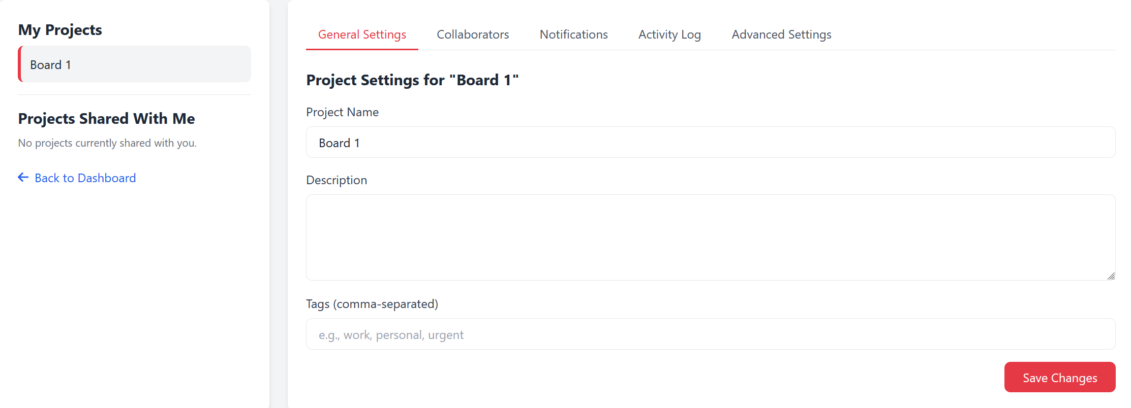

**13.attēls. Projekta iestatījumi**

## Projekta koplietošana

Lai koplietotu projektu ar citiem lietotājiem:

1. Atveriet projektu, kuru vēlaties koplietot.
2. Noklikšķiniet uz "Settings" navigācijas joslā.
3. Izvēlieties sadaļu "Collaborators".
4. Noklikšķiniet uz "Send Invitation" (Skatīt 14. attēlu).
5. Ievadiet lietotāja e-pasta adresi laukā "Email Address"(Skatīt 15. attēlu)..
6. Izvēlieties lietotāja lomu projektā (piemēram, skatītājs, redaktors vai

administrators).

1. Noklikšķiniet uz pogas " Send Invitation ".

Koplietotie projekti parādīsies uzaicināto lietotāju galvenajā panelī.

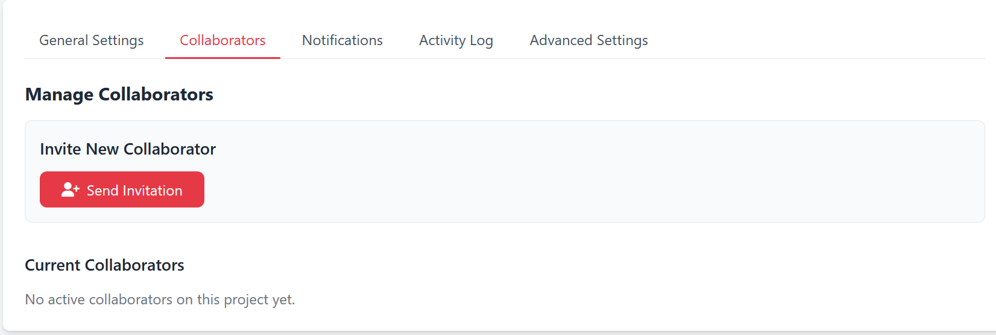

**14.attēls. Projekta iestatījumi – koplietošanas daļa**

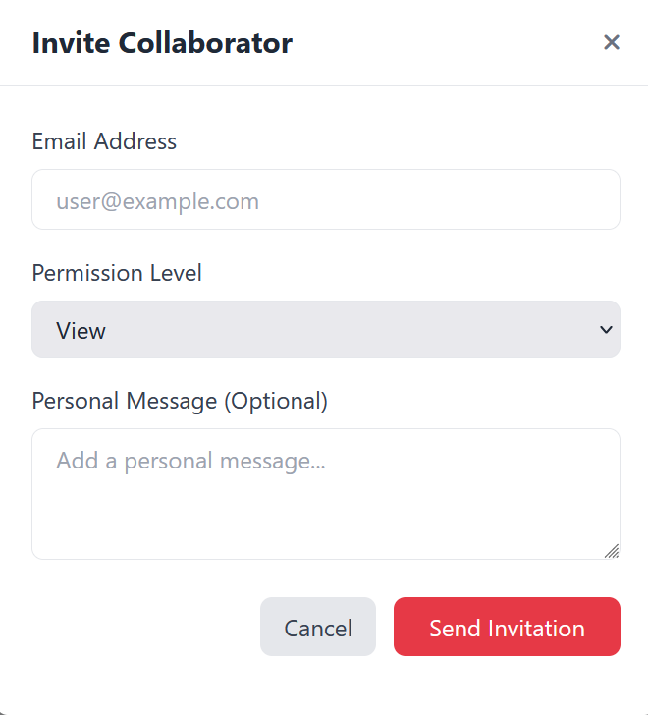

**15.attēls. Koplietošanas modālais logs**

## Jauna uzdevuma izveide

Lai izveidotu jaunu uzdevumu:

1. Atveriet projektu, kurā vēlaties pievienot uzdevumu.
2. Kanban dēlī noklikšķiniet uz pogas "Add Task" attiecīgajā kolonnā (Skatīt 16. attēlu).

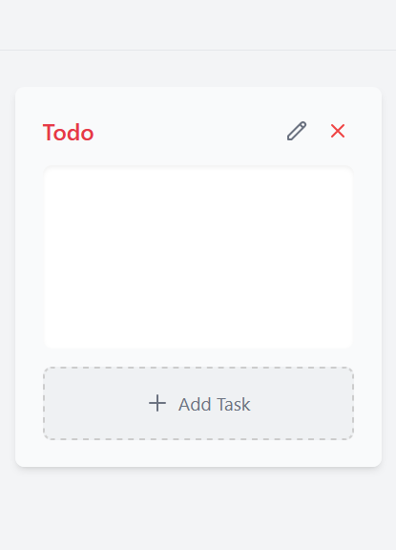

**16.attēls. Kolonna**

1. Ievadiet uzdevuma nosaukumu (Skatīt 17. attēlu).
2. Pievienojiet uzdevuma aprakstu (neobligāti).
3. Iestatiet prioritāti (zema, vidēja, augsta).
4. Iestatiet izpildes termiņu (neobligāti).
5. Noklikšķiniet uz pogas "Save Task".

Jaunizveidotais uzdevums parādīsies izvēlētajā kolonnā un būs redzams arī kalendāra

skatā, ja tam ir iestatīts termiņš.

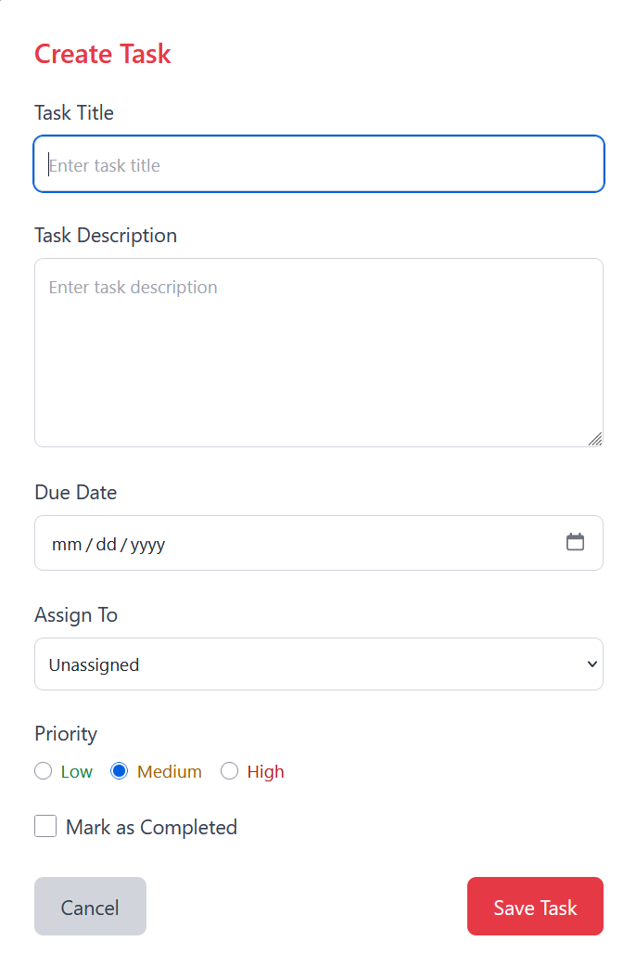

**17.attēls. Uzdevumu izveides modālais logs**

## Uzdevumu statusa maiņa

Lai mainītu uzdevuma statusu:

1. Atveriet projektu ar uzdevumu, kura statusu vēlaties mainīt.
2. Kanban dēlī atrodiet uzdevumu.
3. Velciet uzdevumu uz citu kolonnu, kas atbilst jaunajam statusam (piemēram, no

"Plānots" uz "Izpildē").

1. Uzdevuma statuss tiks automātiski atjaunināts.

## Uzdevumu prioritātes noteikšana

Lai mainītu uzdevuma prioritāti:

1. Atveriet uzdevumu, noklikšķinot uz tā rediģēšanas simbolu (Skatīt 18. attēlu).

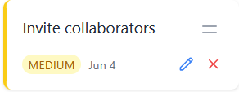

**18.attēls. Uzdevums**

1. Uzdevuma detaļu skatā atrodiet sadaļu "Priority".
2. Izvēlieties jaunu prioritāti no nolaižamās izvēlnes (zema, vidēja, augsta) (Skatīt 19. attēlu).
3. Noklikšķiniet uz pogas "Save Task".

Uzdevuma prioritāte tiks attēlota ar krāsu Kanban dēlī, ļaujot ātri identificēt

svarīgākos uzdevumus.

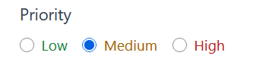

**19.attēls. Uzdevuma prioritāte**

## Termiņu pievienošana

Lai pievienotu vai mainītu uzdevuma termiņu:

1. Atveriet uzdevumu, noklikšķinot uz tā rediģēšanas simbolu (Skatīt 18. attēlu).
2. Uzdevuma detaļu skatā atrodiet sadaļu "Due Date"(Skatīt 20. attēlu).

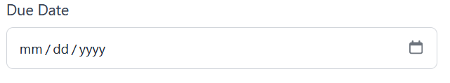

**20.attēls. Uzdevuma termiņš**

1. Noklikšķiniet uz kalendāra simbolu, lai atvērtu kalendāru.
2. Izvēlieties jaunu termiņa datumu.
3. Noklikšķiniet uz pogas "Save Task".

Uzdevumi ar tuvojošos termiņu tiks iezīmēti Kanban dēlī un parādīsies galvenā paneļa

sadaļā "Upcoming Deadlines" un tos arī iespējams apskatīt sadaļā “Calendar”.

## Kolonnu pārvaldība

Kanban dēlis ļauj vizuāli organizēt uzdevumus kolonnās, kas parasti atspoguļo darba

plūsmas posmus:

Lai pievienotu jaunu kolonnu:

* 1. Kanban dēlī noklikšķiniet uz pogas "Add Column" (Skatīt 21. attēlu).



**21.attēls. Poga – pievienot kolonnu**

* 1. Ievadiet kolonnas nosaukumu (piemēram, "Plānots", "Izpildē", "Pabeigts").
  2. Noklikšķiniet uz pogas "Ok".

Lai rediģētu kolonnu:

1. Noklikšķiniet uz kolonnas nosaukuma.
2. Mainiet kolonnas nosaukumu.

Lai dzēstu kolonnu:

1. Atradiet kolonnas nosaukumu.
2. Blakus nosaukumam, noklikšķiniet uz dzēšanas ikonas.
3. Apstipriniet dzēšanu.

## Uzdevumu pārvietošana

Lai pārvietotu uzdevumus starp kolonnām:

1. Noklikšķiniet un turiet uzdevumu pie divām svītrām, kuru vēlaties pārvietot (Skatīt 18. attēlu).
2. Velciet uzdevumu uz citu kolonnu.
3. Atlaidiet peles pogu, lai nomestu uzdevumu jaunajā kolonnā.

Uzdevumu pārvietošana starp kolonnām automātiski atjaunina uzdevuma statusu,

atspoguļojot tā progresu darba plūsmā.

## Kalendāra skati

Kalendāra funkcija ļauj vizualizēt uzdevumus un termiņus laika skalā (Skatīt 22. attēlu). Sistēma piedāvā trīs dažādus kalendāra skatus:

* Dienas skats - detalizēts vienas dienas plāns ar uzdevumiem.
* Nedēļas skats - pārskats par nedēļas uzdevumiem, sadalīts pa dienām.
* Mēneša skats - pārskats par visa mēneša uzdevumiem.

Lai pārslēgtos starp skatiem:

1. Noklikšķiniet uz "Calendar" navigācijas joslā.
2. Kalendāra augšējā daļā izvēlieties vēlamo skatu ("Day", "Week" vai "Month").

Kalendāra navigācijas pogas ļauj pārvietoties uz iepriekšējo vai nākamo periodu (dienu,

nedēļu vai mēnesi).

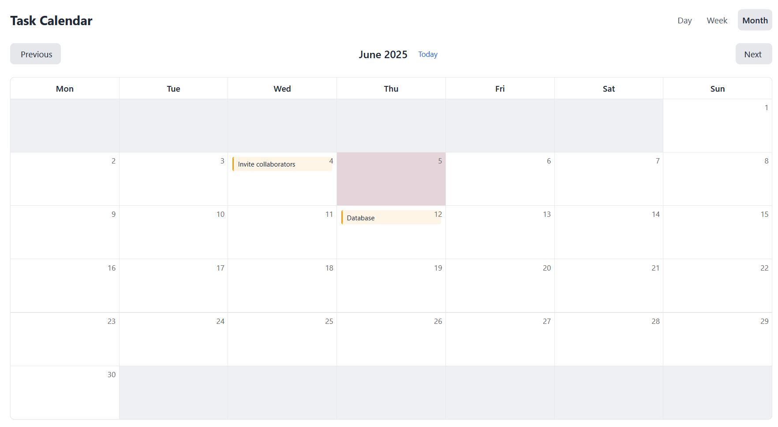

**22.attēls. Kalendāra skats**

## Čata izmantošana

Sistēma piedāvā čata funkciju reāllaika saziņai ar komandas biedriem:

* 1. Galvenajā panelī (Dashboard) izvēlieties projektu, kurā vēlaties sazināties (ja pieejami vairāki).
  2. Noklikšķiniet uz "Chat" navigācijas joslā.
  3. Ievadiet ziņojumu teksta laukā apakšā (Skatīt 23. attēlu).
  4. Noklikšķiniet uz sūtīšanas pogas vai nospiediet Enter, lai nosūtītu ziņojumu. 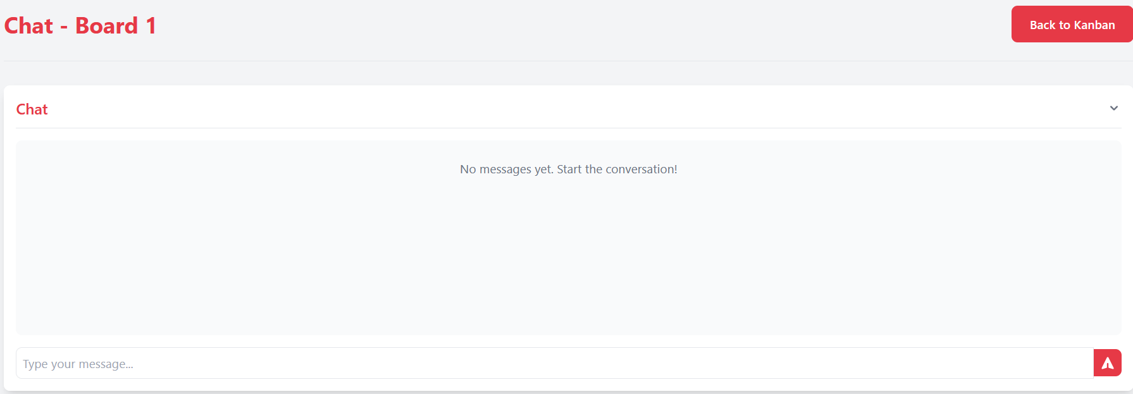

**23.attēls. Čats**

Čata vēsture tiek saglabāta, ļaujot pārskatīt iepriekšējās sarunas. Čats ir saistīts ar konkrētu projektu, nodrošinot, ka sarunas ir organizētas un kontekstā.

## Profila iestatījumu apskatīšana

Lai apskatītu savus profila iestatījumus:

1. Ielogojieties sistēmā ar savu lietotājvārdu un paroli.
2. Atrodoties galvenajā panelī, augšējā navigācijas joslā noklikšķiniet uz savas profila ikonas .
3. Izvēlnē izvēlieties opciju "View profile".
4. Tiks atvērta profila iestatījumu lapa, kur varēsiet apskatīt savu pašreizējo

informāciju:

1. Profila attēlu.
2. Lietotājvārdu.
3. E-pasta adresi.
4. Pilno vārdu.
5. Informāciju par sevi.

Profila iestatījumu lapa ir sadalīta divās galvenajās daļās: personīgās informācijas sadaļa (Skatīt 24. attēlu)

un paroles maiņas sadaļa (Skatīt 25. attēlu).

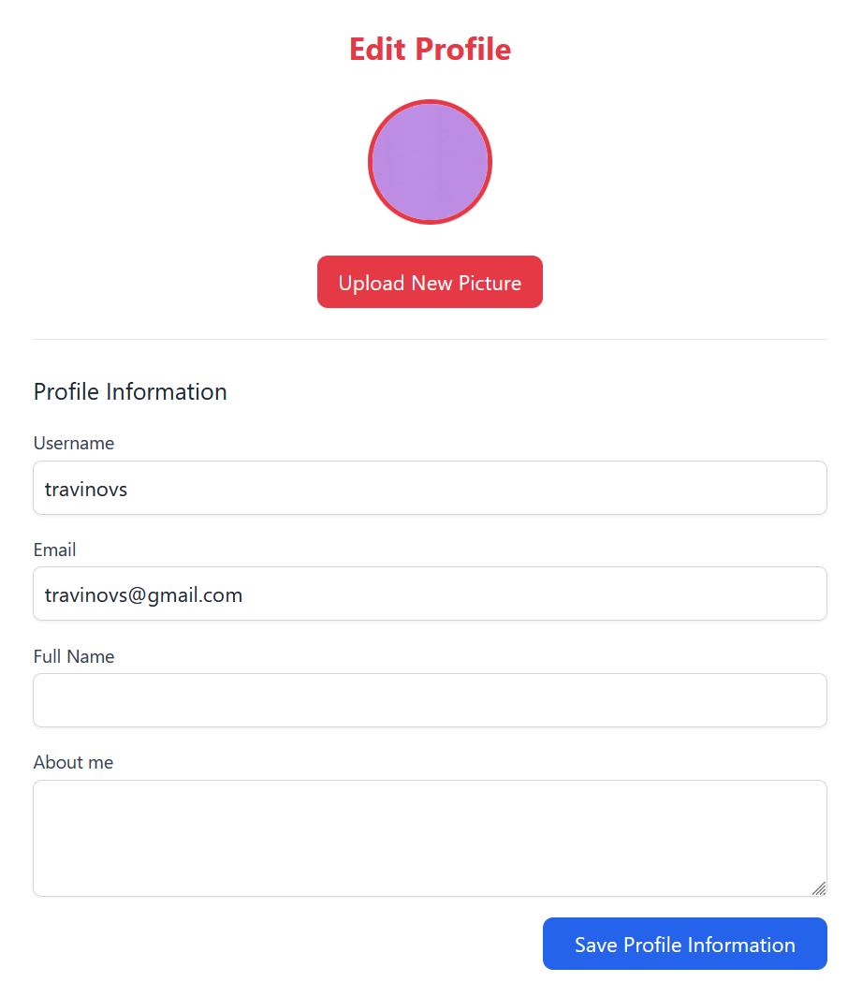

**24.attēls. Profla iestatījumi – 1. daļa**

## Profila informācijas maiņa

Lai mainītu savu profila informāciju:

1. Atveriet profila profila lapu, kā aprakstīts iepriekšējā sadaļā.
2. Personīgās informācijas sadaļā jūs varat rediģēt šādus laukus:
3. Username (Lietotājvārds) - jūsu unikālais identifikators sistēmā.
4. Email (E-pasta adrese) - e-pasta adrese, kas saistīta ar jūsu kontu.
5. Full Name (Pilnais vārds) - jūsu vārds un uzvārds.
6. About me (Par mani) - īss apraksts par sevi vai papildu informācija.
7. Veiciet nepieciešamās izmaiņas attiecīgajos laukos.
8. Kad esat pabeidzis rediģēšanu, noklikšķiniet uz pogas "Save Profile Information" (Saglabāt profila informāciju).
9. Sistēma saglabās jūsu jaunos iestatījumus un parādīs apstiprinājuma ziņojumu.

Lūdzu, ņemiet vērā, ka lietotājvārda maiņa var ietekmēt to, kā citi lietotāji jūs identificē.

## Paroles maiņa

Drošības nolūkos ieteicams regulāri mainīt savu paroli. Lai to izdarītu:

1. Atveriet profila iestatījumu lapu.
2. Ritiniet uz leju līdz sadaļai "Change Password" (Mainīt paroli) (Skatīt 25. attēlu).

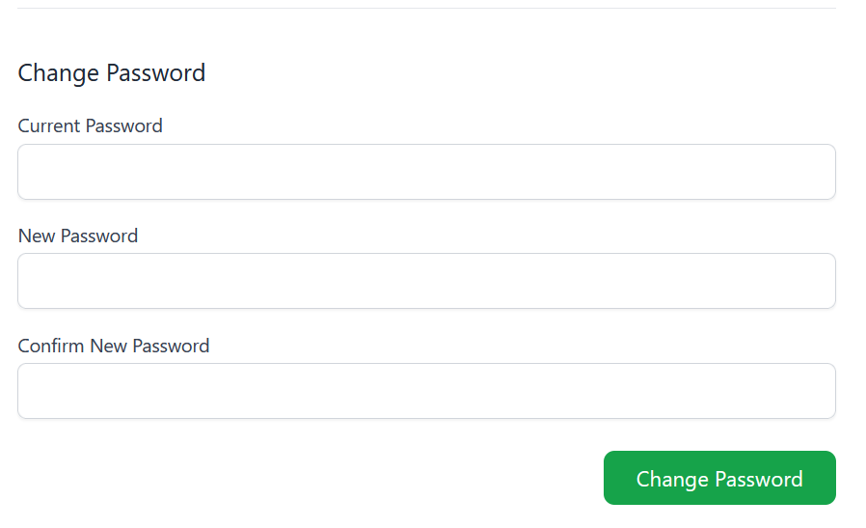

**25.attēls. Profla iestatījumi – 2. daļa**

1. Aizpildiet šādus laukus:
2. Current Password (Pašreizējā parole) - ievadiet savu pašreizējo paroli, lai
3. apstiprinātu savu identitāti.
4. New Password (Jaunā parole) - ievadiet jauno paroli, ko vēlaties izmantot.
5. Confirm New Password (Apstipriniet jauno paroli) - atkārtoti ievadiet jauno paroli,

lai pārliecinātos, ka nav kļūdu.

1. Kad esat aizpildījis visus laukus, noklikšķiniet uz pogas "Change Password" (samainīt paroli).
2. Ja visi lauki ir aizpildīti pareizi, sistēma atjauninās jūsu paroli un parādīs

apstiprinājuma ziņojumu.

Drošības ieteikumi paroļu izveidei: - Izmantojiet vismaz 6 simbolus - iekļaujiet gan lielos,

gan mazos burtus. Pievienojiet ciparus un speciālos simbolus (piemēram, !, @, #, $).

Izvairieties no viegli uzminamas informācijas, piemēram, dzimšanas datuma vai vārda.

## Profila bildes maiņa

Profila attēls palīdz citiem lietotājiem vieglāk jūs atpazīt, īpaši komandu projektos. Lai

mainītu savu profila attēlu:

1. Atveriet profila lapu (Skatīt 24. attēlu).
2. Profila attēla sadaļā jūs redzēsiet savu pašreizējo profila attēlu apaļā rāmī.
3. Zem attēla noklikšķiniet uz pogas "Upload new picture" (Augšupielādēt jaunu

attēlu).

1. Atvērsies failu pārlūks, kurā varat izvēlēties jaunu attēla failu no savas ierīces.
2. Izvēlieties vēlamo attēlu un noklikšķiniet uz "Open" (Atvērt) vai

"Upload" (Augšupielādēt).

1. Sistēma augšupielādēs jauno attēlu un automātiski pielāgos tā izmēru un formu.
2. Noklikšķiniet uz pogas "Save Changes" (Saglabāt izmaiņas) lapas apakšā, lai

saglabātu jauno profila attēlu.

Ieteikumi profila attēlam:

* 1. Izmantojiet skaidru, labi redzamu attēlu - kvadrātveida attēli darbojas vislabāk, jo tie tiks pielāgoti apaļai formai.
  2. Atbalstītie failu formāti ir JPEG, PNG un GIF - maksimālais ieteicamais faila izmērs ir 5 MB
  3. Pēc profila iestatījumu atjaunināšanas jaunā informācija un attēls būs redzami visā

sistēmā, tostarp komentāros, ziņojumos un kopīgajos projektos.

# Testēšanas dokumentācija

Testēšana ir būtisks izstrādes process, kas nodrošina, ka sistēma "Planner+" darbojas atbilstoši noteiktajām prasībām un ir stabila, droša un lietotājam draudzīga. Šajā nodaļā ir apkopotas testēšanas metodes, rīki, testpiemēri un rezultāti, kā arī sniegts pārskats par identificētajām problēmām un to risinājumiem.

Testēšanas mērķis ir:

1. Pārbaudīt visas sistēmas funkcionalitātes atbilstoši prasību specifikācijai
2. Identificēt un novērst iespējamās kļūdas vai nepilnības
3. Nodrošināt augstu lietotāja pieredzi un sistēmas uzticamību

Rezultātiem ir jābūt dokumentētiem un analizētiem, lai uzlabotu sistēmas kvalitāti pirms tās palaišanas.

## Izvēlētās testēšanas metodes, rīku apraksts un pamatojums

Projekta "Planner+" testēšanai ir izvēlēta Black Box testēšanas metode, kas koncentrējas uz programmatūras funkcionalitātes pārbaudi no lietotāja perspektīvas, neiedziļinoties iekšējā kodā vai arhitektūrā. Šī metode ir piemērota, jo:

* 1. Lietotāja pieredzes orientācija - Black Box testēšana ļauj pārbaudīt sistēmu no gala lietotāja skatupunkta, nodrošinot, ka visas funkcijas darbojas atbilstoši prasībām un ir intuitīvi lietojamas.
  2. Neatkarība no implementācijas - Testēšana tiek veikta, balstoties tikai uz programmatūras specifikāciju un prasībām, nevis uz to, kā funkcionalitāte ir implementēta kodā. Tas ļauj koncentrēties uz to, vai sistēma dara to, kas tai jādara, nevis kā tā to dara.
  3. Efektivitāte prasību validācijai - Metode ir īpaši efektīva, lai pārbaudītu, vai sistēma atbilst definētajām prasībām un lietotāju vajadzībām.
  4. Plašs testēšanas pārklājums - Black Box testēšana ļauj pārbaudīt dažādus sistēmas aspektus, ieskaitot lietotāja saskarni, funkcionalitāti, veiktspēju un drošību.

Izmantotie rīki:

1. **Excel** - Izmantots testpiemēru un testēšanas žurnāla dokumentēšanai, jo:

* Nodrošina strukturētu formātu testpiemēru un rezultātu organizēšanai
* Ļauj viegli filtrēt un kārtot testpiemērus pēc dažādiem kritērijiem
* Ir plaši pieejams un pazīstams rīks, kas atvieglo sadarbību ar citiem komandas locekļiem

1. **Manuālā testēšana** - Tieša lietotāja saskarnes un funkcionalitātes pārbaude, jo:

* Ļauj novērtēt lietotāja pieredzi un saskarnes ērtumu
* Palīdz identificēt problēmas, kas var nebūt acīmredzamas automatizētajā testēšanā
* Ir piemērota lietotāja saskarnes un vizuālo elementu pārbaudei

1. **Testēšanas žurnāls** - Strukturēta pieeja testēšanas rezultātu dokumentēšanai, jo:

* Nodrošina izsekojamību un pārskatāmību
* Ļauj analizēt problēmas un to risinājumus
* Kalpo kā pierādījums testēšanas procesam un rezultātiem

## Testpiemēru kopa

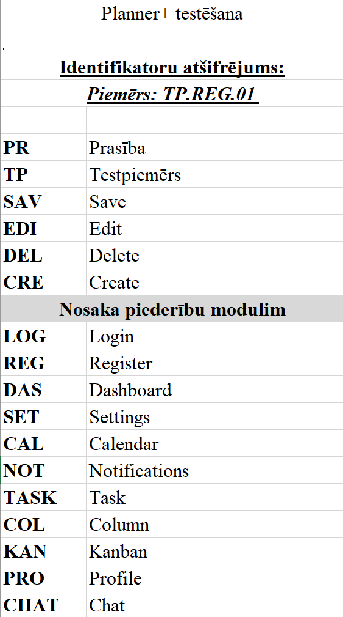

**26.attēls. Testpiemēru identifikatori**

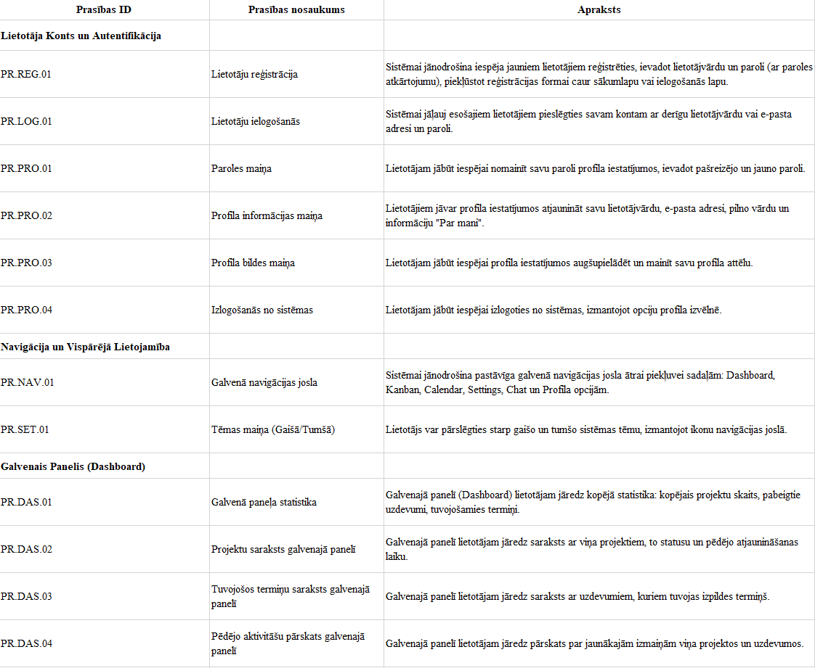

**27.attēls. Prasības – 1.daļa**

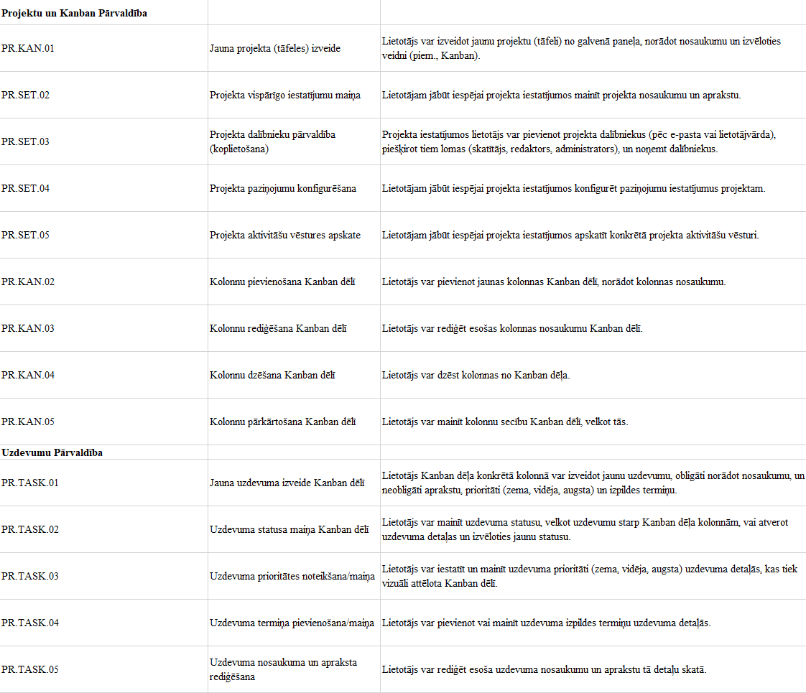

**28.attēls. Prasības – 2.daļa**

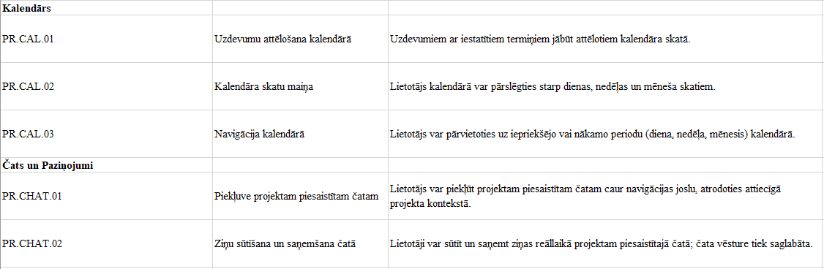

**29.attēls. Prasības – 3.daļa**

|  |  |  |  |  |  |  |
| --- | --- | --- | --- | --- | --- | --- |
| **Testpiemēra ID** | **Nosaukums** | **Apraksts** | **Soļi** | **Ievades dati** | **Sagaidamais rezultāts** | **Prasības ID** |
| TP.REG.01 | Reģistrācija ar derīgiem datiem | Jauna lietotāja reģistrācija | Start Now → Sign up → ievada datus → Register | TestUserReg1, Password123! | Veiksmīga reģistrācija, novirzīšana uz ielogošanos | PR.REG.01 |
| TP.REG.02 | Reģistrācija ar nesakritīgām parolēm | Pārbauda reakciju uz atšķirīgām parolēm | Ievada datus ar dažādām parolēm → Register | TestUserReg2, Password123! vs Password456! | Kļūdas paziņojums par nesakritīgām parolēm | PR.REG.01 |
| TP.REG.03 | Reģistrācija ar īsu paroli | Pārbauda paroles garuma validāciju | Ievada īsu paroli → Register | TestUserReg3, Pas1 | Kļūdas paziņojums par paroles garumu | PR.REG.01 |
| TP.REG.04 | Reģistrācija ar aizņemtu lietotājvārdu | Pārbauda lietotājvārda unikalitāti | Ievada eksistējošu lietotājvārdu → Register | ExistingUser, Password123! | Kļūdas paziņojums - lietotājvārds aizņemts | PR.REG.01 |
| TP.LOG.01 | Ielogošanās ar derīgiem datiem | Pārbauda ielogošanos | Login → ievada datus → Log in | TestUserLog1, Password123! | Veiksmīga ielogošanās, novirzīšana uz Dashboard | PR.LOG.01 |
| TP.LOG.02 | Ielogošanās ar e-pastu | Pārbauda ielogošanos ar e-pastu | Login → ievada e-pastu → Log in | testlog2@example.com, Password123! | Veiksmīga ielogošanās uz Dashboard | PR.LOG.01 |
| TP.LOG.03 | Ielogošanās ar nepareizu paroli | Pārbauda nepareizas paroles reakciju | Ievada nepareizu paroli → Log in | testlog2@example.com, nepareiza parole | Kļūdas paziņojums | PR.LOG.01 |
| TP.LOG.04 | Ielogošanās ar neeksistējošu lietotāju | Pārbauda neeksistējoša lietotāja reakciju | Ievada neeksistējošus datus → Log in | NonExistentUser123, Password123! | Kļūdas paziņojums | PR.LOG.01 |
| TP.PRO.01 | Paroles maiņa | Pārbauda paroles maiņu | Profils → Change Password → ievada datus → Save | Pašreizējā: Password123!, Jaunā: NewPassword456! | Parole nomainīta, apstiprinājums | PR.PRO.01 |
| TP.PRO.02 | Paroles maiņa ar nepareizu veco | Pārbauda nepareizas vecās paroles validāciju | Change Password ar nepareizu veco paroli | Nepareiza vecā parole | Kļūdas paziņojums | PR.PRO.01 |
| TP.PRO.03 | Profila informācijas maiņa | Pārbauda profila datu rediģēšanu | Profils → maina datus → Save Changes | Jauns vārds, e-pasts, apraksts | Dati saglabāti, apstiprinājums | PR.PRO.02 |
| TP.PRO.04 | Profila bildes maiņa | Pārbauda attēla augšupielādi | Profils → Upload new picture → izvēlas failu | profila_bilde.jpg | Attēls augšupielādēts | PR.PRO.03 |
| TP.PRO.05 | Izlogošanās | Pārbauda izlogošanos | Profils → Logout | - | Izlogots, novirzīts uz sākumu | PR.PRO.04 |
| TP.NAV.01 | Navigācijas josla | Pārbauda sadaļu pārslēgšanos | Klikšķi uz Dashboard, Kanban, Calendar, Settings, Chat | - | Veiksmīga navigācija | PR.NAV.01 |
| TP.SET.01 | Tumšā tēma | Pārbauda tēmas maiņu | Klikšķis uz mēness ikonas | - | Tēma nomainīta uz tumšo | PR.SET.01 |
| TP.SET.02 | Gaišā tēma | Pārbauda atgriešanos uz gaišo tēmu | Klikšķis uz saules ikonas | - | Tēma nomainīta uz gaišo | PR.SET.01 |
| TP.DAS.01 | Dashboard statistika | Pārbauda statistikas attēlošanu | Atver Dashboard | - | Statistika attēlota pareizi | PR.DAS.01 |
| TP.DAS.02 | Projektu saraksts | Pārbauda projektu saraksta attēlošanu | Dashboard → projektu sadaļa | - | Projektu saraksts redzams | PR.DAS.02 |
| TP.DAS.03 | Tuvojošie termiņi | Pārbauda termiņu saraksta attēlošanu | Dashboard → termiņu sadaļa | - | Termiņu saraksts redzams | PR.DAS.03 |
| TP.DAS.04 | Pēdējās aktivitātes | Pārbauda aktivitāšu attēlošanu | Dashboard → aktivitāšu sadaļa | - | Aktivitāšu saraksts redzams | PR.DAS.04 |
| TP.KAN.01 | Jauns Kanban projekts | Pārbauda projekta izveidi | Add Board → ievada nosaukumu → Create Board | Mans Pirmais Kanban Projekts | Projekts izveidots | PR.KAN.01 |
| TP.SET.03 | Projekta nosaukuma maiņa | Pārbauda projekta datu maiņu | Settings → maina nosaukumu → Save Changes | Atjaunināts Projekts X | Nosaukums atjaunināts | PR.SET.02 |
| TP.SET.04 | Dalībnieka pievienošana | Pārbauda dalībnieku pievienošanu | Settings → Collaborators → Add | otheruser@example.com, admin | Dalībnieks pievienots | PR.SET.03 |
| TP.SET.05 | Dalībnieka noņemšana | Pārbauda dalībnieku noņemšanu | Collaborators → noņemšanas poga | otheruser@example.com | Dalībnieks noņemts | PR.SET.03 |
| TP.SET.06 | Aktivitāšu vēsture | Pārbauda vēstures pieejamību | Settings → Activity Log | - | Vēsture attēlota | PR.SET.05 |
| TP.KAN.02 | Jaunas kolonnas pievienošana | Pārbauda kolonnas izveidi | Add Column → ievada nosaukumu → Save | Pārbaudei | Kolonna pievienota | PR.KAN.02 |
| TP.KAN.03 | Kolonnas nosaukuma rediģēšana | Pārbauda kolonnas rediģēšanu | Klikšķis uz nosaukuma → maina | Pārskatīšanai | Nosaukums nomainīts | PR.KAN.03 |
| TP.KAN.04 | Kolonnas dzēšana | Pārbauda kolonnas dzēšanu | Dzēšanas ikona → apstiprina | Liekā Kolonna | Kolonna dzēsta | PR.KAN.04 |
| TP.TASK.01 | Uzdevums ar visiem laukiem | Pārbauda pilnu uzdevuma izveidi | Add Task → aizpilda visus laukus → Save | Svarīgs Uzdevums 1, augsta prioritāte | Uzdevums izveidots | PR.TASK.01,03,04 |
| TP.TASK.02 | Uzdevums tikai ar nosaukumu | Pārbauda minimālu uzdevuma izveidi | Add Task → tikai nosaukums → Save | Ātrais Piezīmju Uzdevums | Uzdevums izveidots | PR.TASK.01 |
| TP.TASK.03 | Uzdevuma pārvietošana | Pārbauda drag-and-drop | Velk uzdevumu uz citu kolonnu | - | Uzdevums pārvietots | PR.TASK.02 |
| TP.TASK.04 | Prioritātes maiņa | Pārbauda prioritātes rediģēšanu | Uzdevuma detaļas → Priority → Save | Vidēja | Prioritāte nomainīta | PR.TASK.03 |
| TP.TASK.05 | Termiņa pievienošana | Pārbauda termiņa iestatīšanu | Uzdevuma detaļas → Due Date → Save | Nākotnes datums | Termiņš pievienots | PR.TASK.04 |
| TP.TASK.06 | Uzdevuma rediģēšana | Pārbauda nosaukuma/apraksta maiņu | Uzdevuma detaļas → rediģē → Save | Atjaunināts nosaukums | Uzdevums atjaunināts | PR.TASK.05 |
| TP.CAL.01 | Uzdevums kalendārā | Pārbauda uzdevuma attēlošanu | Calendar → Month skats | - | Uzdevums redzams kalendārā | PR.CAL.01 |
| TP.CAL.02 | Kalendāra skatu maiņa | Pārbauda skatu pārslēgšanos | Day/Week/Month pogas | - | Skati pārslēdzas | PR.CAL.02 |
| TP.CAL.03 | Kalendāra navigācija | Pārbauda periodu maiņu | Nākamais/iepriekšējais mēnesis | - | Periodi pārslēdzas | PR.CAL.03 |
| TP.CHAT.01 | Čata piekļuve | Pārbauda čata atvēršanu | Chat navigācijas joslā | - | Čats atveras | PR.CHAT.01 |
| TP.CHAT.02 | Ziņas sūtīšana | Pārbauda ziņojumu sūtīšanu | Ievada ziņu → sūta | "Sveiki, kā veicas ar projektu?" | Ziņa nosūtīta | PR.CHAT.02 |
| TP.CHAT.03 | Ziņas saņemšana | Pārbauda reāllaika ziņas | Cits lietotājs sūta ziņu | - | Ziņa saņemta reāllaikā | PR.CHAT.02 |

## Testēšanas žurnāls

|  |  |  |  |  |  |  |  |
| --- | --- | --- | --- | --- | --- | --- | --- |
| Testesanas ID | Datums | Tespiemēra ID | Testpiemēra nosaukums | Testetajs | Status | Kludas pazinojums | Kludas Nr |
| TZ.001 | 10/5/2025 | TP.REG.01 | Reģistrācija ar derīgiem datiem caur "Start Now" | Aleksandrs Travinovs | veiksmīgs |  |  |
| TZ.002 | 10/5/2025 | TP.REG.02 | Reģistrācija ar nesakritīgām parolēm | Aleksandrs Travinovs | veiksmīgs |  |  |
| TZ.003 | 10/5/2025 | TP.LOG.01 | Ielogošanās ar derīgu lietotājvārdu un paroli | Aleksandrs Travinovs | veiksmīgs |  |  |
| TZ.004 | 10/5/2025 | TP.LOG.03 | Ielogošanās ar nepareizu paroli | Aleksandrs Travinovs | veiksmīgs |  |  |
| TZ.005 | 10/5/2025 | TP.PRO.01 | Paroles maiņa ar derīgiem datiem | Aleksandrs Travinovs | veiksmīgs |  |  |
| TZ.006 | 11/5/2025 | TP.PRO.03 | Profila informācijas (Vārds, E-pasts, Par mani) maiņa | Aleksandrs Travinovs | neveiksmīgs | Pēc e-pasta maiņas un saglabāšanas, vecais e-pasts joprojām tiek rādīts profila skatā. | KL.PRO.01 |
| TZ.007 | 11/5/2025 | TP.PRO.04 | Profila bildes maiņa | Aleksandrs Travinovs | veiksmīgs |  |  |
| TZ.008 | 11/5/2025 | TP.NAV.01 | Pārvietošanās starp sadaļām, izmantojot navigācijas joslu | Aleksandrs Travinovs | veiksmīgs |  |  |
| TZ.009 | 11/5/2025 | TP.SET.01 | Pārslēgšanās uz tumšo tēmu | Aleksandrs Travinovs | veiksmīgs |  |  |
| TZ.010 | 11/5/2025 | TP.DAS.01 | Galvenā paneļa statistikas elementu attēlošana | Aleksandrs Travinovs | veiksmīgs |  |  |
| TZ.011 | 11/5/2025 | TP.KAN.01 | Jauna Kanban projekta (tāfeles) izveide | Aleksandrs Travinovs | veiksmīgs |  |  |
| TZ.012 | 11/5/2025 | TP.SET.03 | Projekta nosaukuma un apraksta maiņa | Aleksandrs Travinovs | veiksmīgs | Uzdevumi ar termiņiem neparādās kalendāra mēneša skatā | KL.CAL.01 |
| TZ.013 | 11/5/2025 | TP.SET.04 | Jauna dalībnieka pievienošana projektam ar redaktora lomu | Aleksandrs Travinovs | veiksmīgs |  |  |
| TZ.014 | 11/5/2025 | TP.KAN.02 | Jaunas kolonnas pievienošana Kanban dēlī | Aleksandrs Travinovs | veiksmīgs |  |  |
| TZ.015 | 11/5/2025 | TP.TASK.01 | Jauna uzdevuma izveide Kanban kolonnā ar visiem laukiem | Aleksandrs Travinovs | veiksmīgs |  |  |
| TZ.016 | 11/5/2025 | TP.TASK.03 | Uzdevuma statusa maiņa, velkot to uz citu kolonnu | Aleksandrs Travinovs | neveiksmīgs | Uzdevumu nevar pārvilkt uz citu kolonnu mobilajā skatā, drag-and-drop nedarbojas. | KL.TASK.01 |
| TZ.017 | 11/5/2025 | TP.CAL.01 | Uzdevuma ar termiņu attēlošana mēneša kalendāra skatā | Aleksandrs Travinovs | veiksmīgs |  |  |
| TZ.018 | 12/5/2025 | TP.CHAT.02 | Ziņas sūtīšana čatā | Aleksandrs Travinovs | veiksmīgs |  |  |
| TZ.019 | 12/5/2025 | TP.PRO.03 | Profila informācijas (Vārds, E-pasts, Par mani) maiņa (atkārtots tests) | Aleksandrs Travinovs | veiksmīgs | Pēc KL.PRO.01 labošanas. |  |
| TZ.020 | 12/5/2025 | TP.TASK.03 | Uzdevuma statusa maiņa, velkot to uz citu kolonnu (atkārtots tests mobilajā) | Aleksandrs Travinovs | daļēji veiksmīgs | Pārvilkšana tagad strādā, bet dažreiz "iestrēgst". Nepieciešama papildu optimizācija. | KL.TASK.01b |
| TZ.021 | 12/5/2025 | TP.REG.04 | Reģistrācija ar jau eksistējošu lietotājvārdu | Aleksandrs Travinovs | veiksmīgs |  |  |
| TZ.022 | 12/5/2025 | TP.PRO.05 | Izlogošanās no sistēmas | Aleksandrs Travinovs | veiksmīgs |  |  |
| TZ.023 | 12/5/2025 | TP.SET.05 | Dalībnieka noņemšana no projekta | Aleksandrs Travinovs | veiksmīgs |  |  |
| TZ.024 | 12/5/2025 | TP.KAN.04 | Kolonnas dzēšana no Kanban dēļa | Aleksandrs Travinovs | veiksmīgs |  |  |
| TZ.025 | 12/5/2025 | TP.TASK.06 | Uzdevuma nosaukuma un apraksta rediģēšana | Aleksandrs Travinovs | veiksmīgs |  |  |
| TZ.026 | 12/5/2025 | TP.CAL.02 | Pārslēgšanās starp kalendāra skatiem (Diena, Nedēļa, Mēnesis) | Aleksandrs Travinovs | veiksmīgs |  |  |
| TZ.027 | 12/5/2025 | TP.CHAT.03 | Ziņas saņemšana čatā reāllaikā | Aleksandrs Travinovs | veiksmīgs |  |  |
| TZ.028 | 12/5/2025 | TP.SET.06 | Projekta aktivitāšu vēstures apskate | Aleksandrs Travinovs | veiksmīgs |  |  |

# Secinājumi

Projekta īstenošanas gaitā ir izdevies veiksmīgi izveidot mūsdienīgu projektu vadības platformu "Planner+", kas atbilst gan individuālo lietotāju, gan komandu vajadzībām. Izstrādes process ļāva gūt vērtīgas atziņas par laika un uzdevumu pārvaldības risinājumu nepieciešamību mūsdienu strauji mainīgajā vidē.

Izvēlētās tehnoloģijas - HTML, TailwindCSS, PHP, MySQL un jQuery - nodrošināja optimālu līdzsvaru starp funkcionalitāti un lietotājdraudzīgumu. Šī kombinācija ļāva radīt responsīvu vietni, kas vienlīdz labi darbojas dažādās ierīcēs, saglabājot augstu veiktspēju un drošību.

Rūpīgi izstrādātās datu struktūras un sistēmas modelēšana bija izšķiroši svarīga, lai nodrošinātu stabilu platformas darbību. Lietotāju vajadzību analīze palīdzēja izveidot funkcijas, kas apmierina dažādu lietotāju grupu prasības - sākot no individuāliem lietotājiem līdz pat lielu organizāciju komandām.

Projekta izstrādes gaitā nācās saskarties ar vairākiem izaicinājumiem. Viens no būtiskākajiem bija lietotāju saskarnes optimizācija - bija jāatrod līdzsvars starp funkcionalitātes bagātību un lietotājsaskarnes vienkāršību, lai platforma būtu intuitīva un viegli lietojama. Tāpat nopietns izaicinājums bija vienlaicīgas piekļuves konflikti - strādājot komandā pie viena projekta, radās problēmas ar datu sinhronizāciju, kad vairāki lietotāji vienlaicīgi centās modificēt vienu un to pašu resursu. Šī problēma tika atrisināta, ieviešot reāllaika paziņojumu sistēmu un sinhronizācijas mehānismus, kas novērsa datu konfliktus.

Testēšanas procesa rezultāti apliecināja, ka platforma atbilst visām izvirzītajām prasībām un nodrošina kvalitatīvu lietotāja pieredzi. Izveidotais lietotāju ceļvedis atvieglo platformas apguvi un ļauj pilnvērtīgi izmantot visas tās piedāvātās iespējas.

"Planner+" platforma piedāvā efektīvus rīkus projektu organizēšanai, uzdevumu pārvaldībai un komandas sadarbības veicināšanai. Nākotnē platformu varētu attīstīt vairākos virzienos: izstrādāt mobilās lietotnes Android un iOS platformām, nodrošināt integrāciju ar populārām dokumentu koplietošanas platformām, ieviest paplašinātas analītikas un atskaišu funkcijas projektu progresa mērīšanai, kā arī pilnveidot automatizācijas iespējas biežāk veiktajiem uzdevumiem un paziņojumu sistēmu, lai uzlabotu lietotāju iesaisti.

Šī projekta izstrāde ne tikai radīja vērtīgu rīku lietotājiem, bet arī sniedza nozīmīgu pieredzi un zināšanas, kas būs noderīgas turpmākajos digitālo risinājumu izstrādes projektos.

# Lietoto terminu un saīsinājumu skaidrojumi

Šī sadaļa sniedz detalizētu pārskatu par svarīgākajiem terminiem un saīsinājumiem, kas tiek lietoti projekta "Planner+" ietvaros. Tā mērķis ir nodrošināt vienotu izpratni par lietotajiem jēdzieniem gan izstrādātājiem, gan lietotājiem, kā arī atvieglot dokumentācijas lasīšanu un sistēmas funkcionalitātes uztveri.

Šajā projektā tiek izmantotas vairākas specializētas sistēmas un funkcionalitātes vienības, kurām piešķirti specifiski nosaukumi vai saīsinājumi. Lai izvairītos no pārpratumiem un neskaidrībām, zemāk tiek apkopoti skaidrojumi, kas palīdzēs labāk orientēties projekta arhitektūrā, lietotāja saskarnē un tehniskajā dokumentācijā.

## Termini

**AJAX** - Asynchronous JavaScript and XML. Tehnoloģija, kas ļauj dinamiski atjaunināt saturu bez lapas pārlādes.

**Aktivitāšu diagramma** - Vizuāli attēlo darbplūsmu vai procesu.

**API** - Application Programming Interface. Noteikumu kopums dažādu programmatūru savstarpējai komunikācijai.

**Atgādinājumi** - Paziņojumi par tuvojošos notikumu vai termiņu.

**Automatizētā testēšana** - Testēšana, izmantojot specializētus rīkus un skriptus.

**Autentifikācija** - Lietotāja identitātes pārbaudes process.

**Autorizācija** - Process, kas nosaka lietotāja piekļuves tiesības.

**Ārējā atslēga** - Lauks, kas atsaucas uz citas tabulas primāro atslēgu.

**Black Box testēšana** - Programmatūras testēšana no lietotāja perspektīvas.

**CSRF** - Cross-Site Request Forgery. Uzbrukums, kas liek lietotājam neapzināti veikt darbības.

**Čats** - Funkcija reāllaika saziņai starp lietotājiem.

**DOM** - Document Object Model. Programmēšanas interfeiss HTML dokumentu manipulācijai.

**Entitāte -** Entitāte — objekts vai jēdziens, par kuru tiek vākti dati datubāzē. Entitāte var būt fiziska (piemēram, “Lietotājs”) vai loģiska (piemēram, “Uzdevums”). Katrai entitātei ir raksturīgi atribūti (piemēram, lietotāja e-pasts).

**ER diagramma** - Entity-Relationship Diagram. Vizuāli attēlo entitijas un to attiecības datu bāzē.

**HTML** - HyperText Markup Language. Standarta marķēšanas valoda tīmekļa lapu struktūras veidošanai.

**Izvietojuma diagramma** - Vizuāli attēlo sistēmas fizisko arhitektūru.

**jQuery** - JavaScript bibliotēka, kas vienkāršo HTML manipulāciju, notikumu apstrādi un Ajax mijiedarbības.

**Kanban** - Vizuāla darba plūsmas pārvaldības metode, kas palīdz organizēt darbu kolonnās.

**Lietojumgadījumu diagramma** - Vizuāli attēlo sistēmas funkcionalitāti no lietotāja perspektīvas.

**MySQL** - Atvērtā koda relāciju datu bāzes pārvaldības sistēma.

**PHP** - Hypertext Preprocessor. Servera puses skriptēšanas valoda tīmekļa izstrādei.

**Primārā atslēga** - Unikāls identifikators ierakstam datu bāzes tabulā.

**Prioritāte** - Uzdevuma svarīgums vai steidzamība ("Zema", "Vidēja", "Augsta").

**Projekts** - Saistītu uzdevumu kopums ar konkrētu mērķi.

**Reāllaika paziņojumi** - Tūlītēji paziņojumi par notikumiem vai izmaiņām.

**Responsīvs dizains** - Tīmekļa dizaina pieeja, kas nodrošina vietnes pielāgošanos dažādām ierīcēm.

**SQL** - Structured Query Language. Standarta valoda datu bāzu vaicājumiem.

**SQL injekcija** - Koda ievietošanas tehnika datu bāzu uzbrukumiem.

**Statuss** - Uzdevuma pašreizējais stāvoklis (piem., "Plānots", "Izpildē", "Pabeigts").

**Stāvokļu diagramma** - Vizuāli attēlo objekta stāvokļus un pārejas starp tiem.

**TailwindCSS** - Utilitāšu pamatots CSS ietvars, kas ļauj ātri izstrādāt responsīvu dizainu.

**Termiņš** - Datums, līdz kuram uzdevums jāpabeidz.

**UX** - User Experience (Lietotāja pieredze). Kopējā lietotāja pieredze ar sistēmu.

**Uzdevums** - Konkrēts darbs vai aktivitāte projekta ietvaros.

**Validācija** - Process, kurā tiek pārbaudīta datu atbilstība kritērijiem.

**XSS** - Cross-Site Scripting. Ievainojamība, kas ļauj ievietot ļaunprātīgu kodu tīmekļa lapās.

# Literatūras un informācijas avotu saraksts

**Literatūra:**

1. Duckett, J. (2014). JavaScript and jQuery: Interactive Front-End Web Development. Wiley Publishing.
2. Flanagan, D. (2020).
3. Nixon, R. (2021). Learning PHP, MySQL & JavaScript: With jQuery, CSS & HTML5. O'Reilly Media.
4. Welling, L., & Thomson, L. (2020). PHP and MySQL Web Development. Addison-Wesley Professional.

**Tīmekļa vietnes:**

1. Atlassian. "Kanban." [https://www.atlassian.com/agile/kanban/boards](https://www.atlassian.com/agile/kanban) (skatīts 2025. gada 18. maijā ).
2. Businessmap. "A Full Breakdown of Kanban Project Management." <https://businessmap.io/blog/how-to-use-kanban-for-project-management> (skatīts 2025. gada 26. aprīlī).
3. DEV Community. "Beginners guide to TailwindCSS!" <https://dev.to/jeetvora331/beginners-guide-to-tailwindcss--5eni> (skatīts 2025. gada 18. maijā ).
4. DigitalOcean. "An Introduction to jQuery." <https://www.digitalocean.com/community/tutorials/an-introduction-to-jquery> (skatīts 2025. gada 30. aprīlī).
5. GeeksforGeeks. "jQuery Tutorial." <https://www.geeksforgeeks.org/jquery-tutorial/> (skatīts 2025. gada 5. maijā).
6. GeeksforGeeks. "Tailwind CSS Tutorial." <https://www.geeksforgeeks.org/tailwind-css/> (skatīts 2025. gada 12. maijā ).
7. Interaction Design Foundation. "Responsive Design: Best Practices." <https://www.interaction-design.org/literature/article/responsive-design-let-the-device-do-the-work> (skatīts 2025. gada 7. maijā ).
8. jQuery. "jQuery API Documentation."<https://api.jquery.com/> (skatīts 2025. gada 13. martā).
9. jQuery. "jQuery Learning Center." <https://learn.jquery.com/> (skatīts 2025. gada 3. maijā ).
10. Kissflow. "Kanban Methodology: The Simplest Agile Framework." <https://kissflow.com/project/agile/kanban-methodology/> (skatīts 2025. gada 18. martā ).
11. MDN Web Docs. "Responsive design - Learn web development." <https://developer.mozilla.org/en-US/docs/Learn_web_development/Core/CSS_layout/Responsive_Design> (skatīts 2025. gada 9. maijā ).
12. Medium. "Mastering Responsive Design: From History to Best Practices." <https://medium.com/design-bootcamp/mastering-responsive-design-from-history-to-best-practices-ec230da0336d> (skatīts 2025. gada 2. maijā ).
13. Monday.com. "Kanban methodology: everything you need to know." <https://monday.com/blog/project-management/kanban-project-management/> (skatīts 2025. gada 2. maijā ).
14. ProjectManager. "Kanban Project Management & Kanban Methodology." <https://www.projectmanager.com/guides/kanban> (skatīts 2025. gada 1. maijā ).
15. Reddit. "Any clear and concise guides on best practice design principles for responsive design?" <https://www.reddit.com/r/webdev/comments/18d7omx/any_clear_and_concise_guides_on_best_practice/> (skatīts 2025. gada 3. maijā ).
16. Reddit. "What's the Current Best Way for Responsive Design?" <https://www.reddit.com/r/web_design/comments/11s8wqa/whats_the_current_best_way_for_responsive_design/> (skatīts 2025. gada 7. maijā ).
17. Simplilearn. "How to use PHP with MYSQL Database." <https://www.simplilearn.com/tutorials/php-tutorial/php-with-sql> (skatīts 2025. gada 8. maijā ).
18. SiteGround. "PHP & MySQL Tutorials." <https://www.siteground.com/tutorials/php-mysql/> (skatīts 2025. gada 10. maijā ).
19. Stack Overflow. "Responsive Web Design Tips, Best Practices and Dynamic Image Scaling Techniques." <https://stackoverflow.com/questions/8429058/responsive-web-design-tips-best-practices-and-dynamic-image-scaling-techniques> (skatīts 2025. gada 18. maijā ).
20. Tailwind CSS. "Documentation - Tailwind CSS." <https://v2.tailwindcss.com/docs> (skatīts 2025. gada 18. maijā ).
21. Tailwind CSS. "Installing Tailwind CSS with Vite." <https://tailwindcss.com/docs> (skatīts 2025. gada 18. maijā ).
22. Tailwind CSS. "Tailwind CSS - Rapidly build modern websites without ever leaving your HTML." <https://tailwindcss.com/> (skatīts 2025. gada 18. maijā ).
23. Teamwork. "The ultimate Kanban project management quick-start guide." <https://www.teamwork.com/blog/kanban-project-management/> (skatīts 2025. gada 18. maijā ).
24. Tutorialspoint. "jQuery Quick Guide." <https://www.tutorialspoint.com/jquery/jquery-quick-guide.htm> (skatīts 2025. gada 18. maijā ).
25. UXPin. "Responsive Design: Best Practices & Examples." <https://www.uxpin.com/studio/blog/best-practices-examples-of-excellent-responsive-design/> (skatīts 2025. gada 18. maijā ).
26. W3Schools. "jQuery Tutorial." <https://www.w3schools.com/jquery/default.asp> (skatīts 2025. gada 18. maijā ).
27. W3Schools. "PHP Tutorial." <https://www.w3schools.com/php/> (skatīts 2025. gada 18. maijā).
28. W3Schools."MySQLDatabase."<https://www.w3schools.com/php/php_mysql_intro.asp> (skatīts 2025. gada 18. maijā ).
29. Webflow. "Responsive design: 10 best practices for your website." <https://webflow.com/blog/responsive-web-design-tricks-and-tips> (skatīts 2025. gada 18. maijā ).
30. Wrike. "Beginner's Guide to Kanban Project Management." <https://www.wrike.com/kanban-guide/> (skatīts 2025. gada 18. maijā ).
31. Tezaurs.

<https://tezaurs.lv> (skatīts 2025. gada 5. jūnijā ).

# Pielikumi

**1.pielikums**

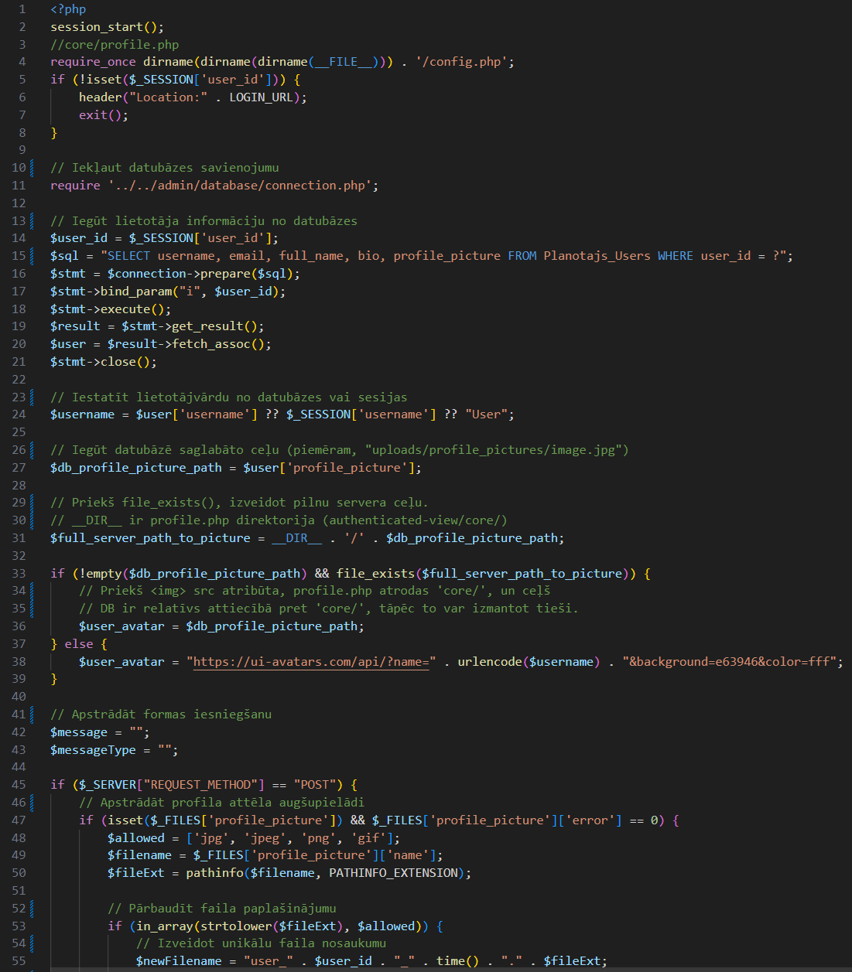

**1.attēls. profile.php - 1. daļa.**

**2.pielikums**

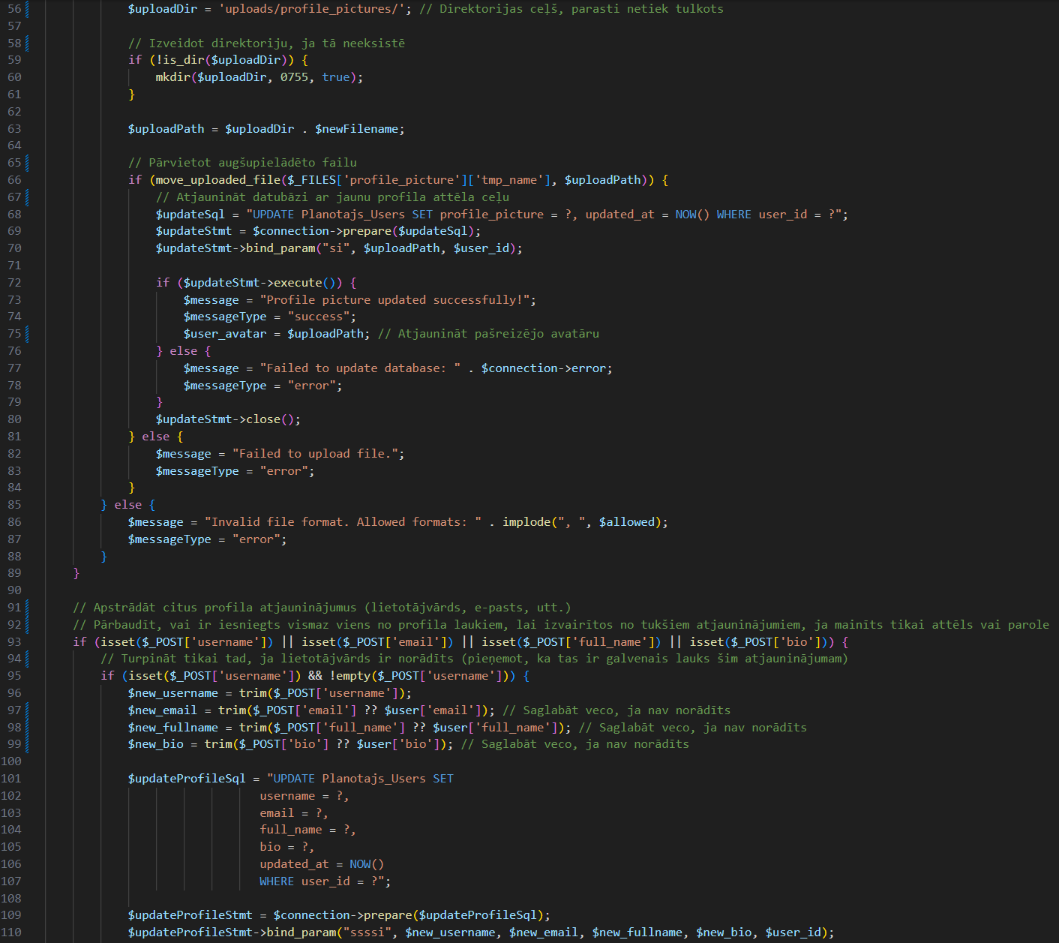

**2.attēls. profile.php - 2. daļa.**

**3.pielikums**

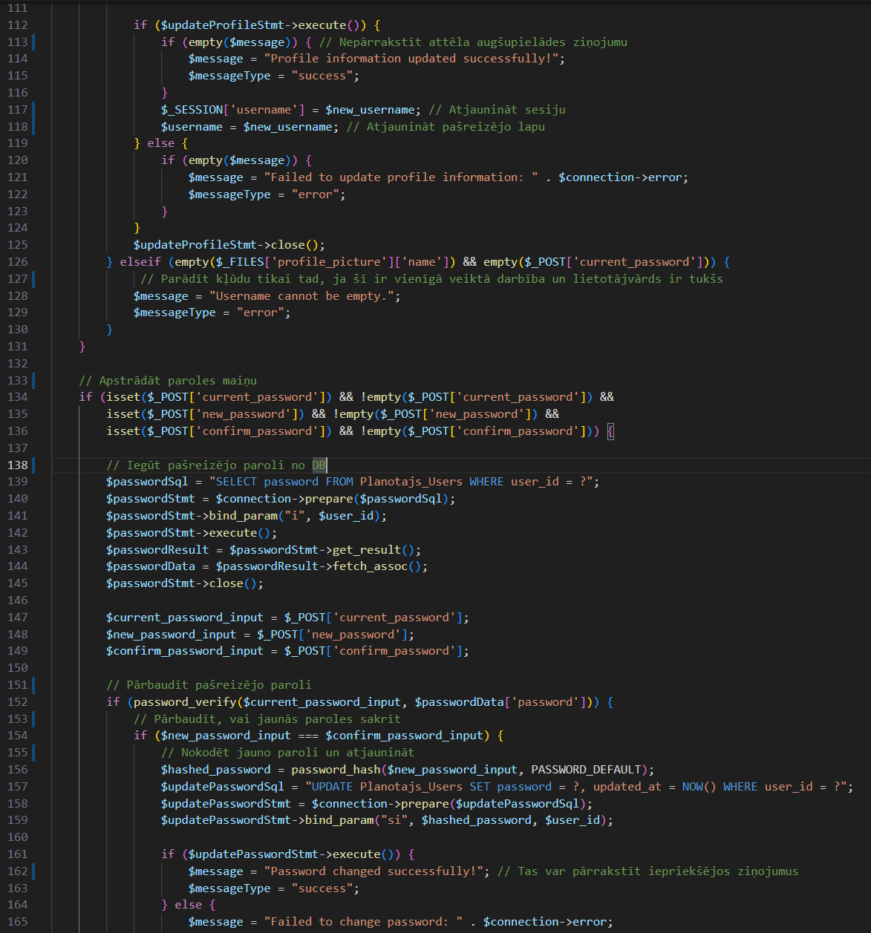

**3.attēls. profile.php - 3. daļa.**

**4.pielikums**

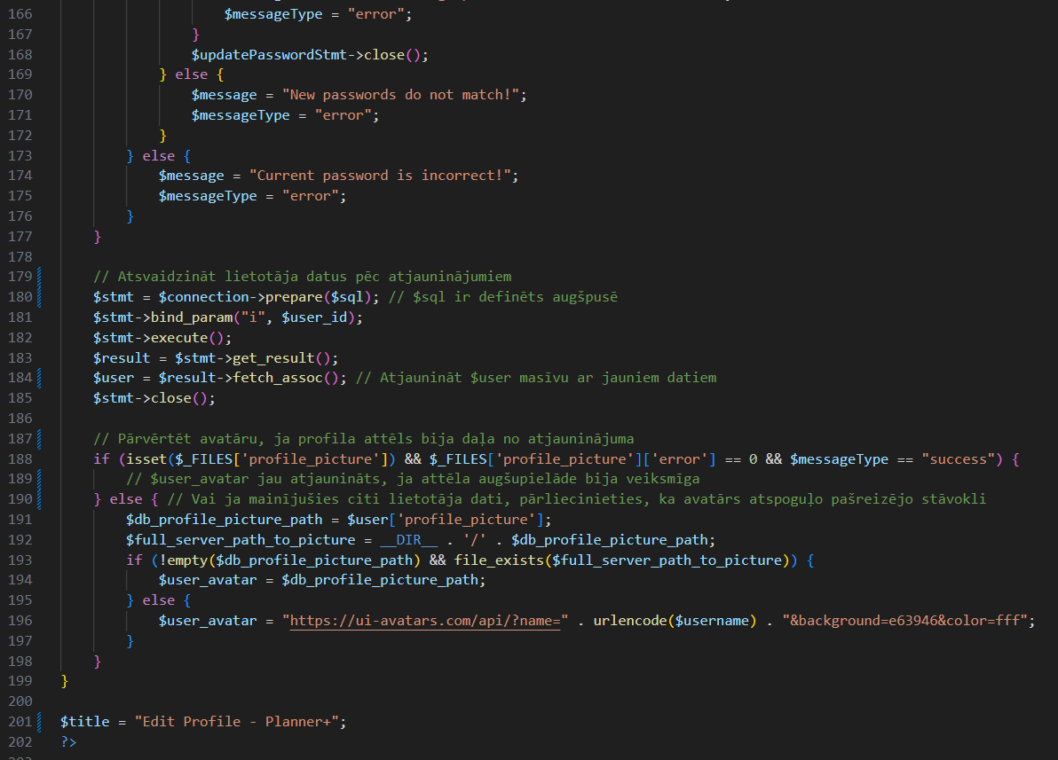

**4.attēls. profile.php - 4. daļa.**